  - DIGITALE BILDUNG

Arbeitsheft 2. Klasse
  - Sekundarstufe I | 6. Schulstufe | 30 Unterrichtseinheiten
Hier übst du, digitale Werkzeuge im Alltag sicher und bewusst zu nutzen. Du probierst aus, erklärst deine Entscheidungen und sammelst Beispiele für dein Können. Ein Gerätepass, eine Zeichnung oder eine Datei helfen dir, deine Lernschritte sichtbar zu machen.
Nr. | Thema | So wird Können sichtbar
1 | Die Reise einer Nachricht | Ein zweiminütiger Erklärpodcast als Audiodatei mit gesprochenem Quellen- und Urheberhinweis.
2 | Daten unter der Lupe | Eine einseitige Infografik als PDF mit Daten, Diagramm und Grenzen.
3 | Mein digitaler Schutzplan | Ein zweiseitiger Schutzplan als PDF mit Fallprüfung und fünf konkreten Handlungen.
4 | Werbung fair gestalten | Ein Informationsplakat als PDF für eine fiktive kostenlose Tauschaktion.
5 | Wissen gemeinsam veröffentlichen | Ein geschützter digitaler Beitrag über ressourcenschonende Mediennutzung, alternativ eine PDF.
6 | Ein Spiel mit klaren Regeln | Ein spielbares Projekt in einer blockbasierten Entwicklungsumgebung.
Name oder vereinbarte Kennung: ____________________________________
Klasse oder Lerngruppe: __________________________________________

Schulstart-Karte: vor dem Unterricht ergänzen
Gezeigter Weg: eigener Laptop mit Windows 11, Microsoft 365 im Browser, OneDrive, Outlook und WebUntis. Diese Karte enthält nur Adressen und Arbeitswege, keine Passwörter. Die Lehrperson prüft die Zugänge mit einem Lernendenkonto und zeigt abweichende Menüs.
Eintrag | Für unsere Schule
M365-Schul-Link | ________________________________________________
Schulkonto / Kennungsformat | ________________________________________________
Windows-Zugang: Kennwort oder PIN | ________________________________________________
Passwortregel und Wiederherstellung | ________________________________________________
WebUntis-Link und Schulname | ________________________________________________
WebUntis-Anmeldung: eigener Zugang / SSO | ________________________________________________
Übungsempfänger in Outlook | ________________________________________________
OneDrive: Linkweg ODER persönlicher Abgabeordner | ________________________________________________
Abgabeort / Kanal für geschützten Link | ________________________________________________
Wer prüft den Zugriff? | ________________________________________________
Hilfe bei Anmeldung oder Gerätefehler | ________________________________________________
Freigegebene Zusatzprogramme | ________________________________________________
Abgabe festlegen: A) Einzeldatei in OneDrive für die bestimmte Lehrperson freigeben und Link über den vereinbarten Kanal senden. ODER B) nur den der einzelnen Person zugewiesenen, geschützten Abgabeordner nutzen. Kein allgemein lesbarer Klassen-Sammelordner. In beiden Fällen den tatsächlichen Zugriff durch die Lehrperson testen.
Schutz: keine echten Passwörter, PINs, Einmalcodes oder fremden Kontodaten auf Folien, Arbeitsblättern oder im Lernpass. Ein Lehrpersonenkonto darf nicht als gemeinsamer Schülerzugang verwendet werden. WebUntis-Funktionen hängen von der Schulfreigabe ab.

So arbeitest du mit diesem Heft

Ein Thema und ein Ergebnis
Jedes Thema umfasst fünf Arbeitsblätter für je 50 Minuten. Die Materialkarte am Themenanfang gehört zu allen fünf Blättern. Notizen, Skizzen und Tests sind Arbeitsschritte; du gibst am Schluss ein Endprodukt ab.

Arbeitsblätter und Kennungen
Vor jedem Arbeitsblatt steht eine bebilderte Anleitung. Jedes Arbeitsblatt beginnt auf einer neuen Seite. Die Kennung bezeichnet Klasse, Thema und Blatt; A und B sind die beiden Teilaufgaben. Nutze dein Heft, ein digitales Dokument oder die von der Schule bereitgestellten Antwortfelder. Für längere Texte und Skizzen darfst du Zusatzblätter mit derselben Kennung verwenden.

Arbeitszeit
Richtwert: 5 Minuten Einstieg, 30 Minuten Arbeit, 10 Minuten Prüfen und Reflexion, 5 Minuten Rückmeldung und Sichern. Die Lehrperson passt die Zeit an.

Hilfe und Erweiterung
Nutze zuerst den Hinweis. Du kannst dir Wörter erklären lassen, mündlich antworten oder mit einer passenden Eingabehilfe arbeiten. Die Zusatzaufgabe vertieft dasselbe Thema und ist kein zweites Endprodukt.

Lernschritte und Rückmeldung
Zeige beide Teilaufgaben und erkläre deinen Beitrag. Nutze die Rückmeldung beim nächsten Versuch. Rückmeldungen während des Themas sind Lernhilfen.

Verantwortung
Verwende nur freigegebene Programme, Testdaten und erlaubte Medien. Teile keine privaten Passwörter oder persönlichen Geschichten. Veröffentliche nichts öffentlich ohne schulische Rückmeldung. Fiktive Daten bleiben ausdrücklich als fiktiv gekennzeichnet.

Thema 1 Die Reise einer Nachricht
DGB-K2-P01 | 5 × 50 Minuten | Eigener Laptop; Partnerprüfung

Das erwartet dich
Du schickst eine Nachricht und kurz darauf kommt sie auf einem anderen Gerät an. Was passiert dazwischen? Ihr spielt den Transport einer Nachricht mit Papierpaketen nach und verbindet das Modell mit einem echten Dateitransfer. Anschließend erklärt ihr den Weg in einem kurzen Hörbeitrag so, dass jüngere Lernende ihn verstehen können.

Das kannst du danach
Ich kann die Aufgaben von Endgerät, Router und Server unterscheiden.
Ich kann Datenpakete mit einem Modell erklären und seine Grenzen nennen.
Ich kann eine verständliche Audioerklärung aufnehmen, bearbeiten und prüfen.

Dein erster Versuch
Schreibt HALLO NETZ auf drei Karten: 1 HAL, 2 LO, 3 NETZ. Gebt die Karten in vertauschter Reihenfolge weiter. Wie lässt sich am Ziel die richtige Nachricht zusammensetzen?

Üben und Können zeigen
DGB-K2-P01 | Die Reise einer Nachricht

Damit zeigst du dein Können
Ein zweiminütiger Erklärpodcast als Audiodatei mit gesprochenem Quellen- und Urheberhinweis.

Das brauchst du
Eigener Laptop, Internetzugang und Microsoft 365 im Browser mit dem von der Schule bereitgestellten Konto. Gezeigter Geräteweg: Windows 11. Word und Audacity. Ablage und Abgabe: OneDrive. Audacity ist eine kostenlose zusätzliche Audioanwendung; Installation/Freigabe übernimmt vorab die Schule. Keine Installation durch Lernende.
OneDrive-Ordner: Digitale_Grundbildung/Klasse_2/01_Netzpodcast
Dateiname: K2_Netzpodcast_Kennung (Kennung ersetzen).

Materialkarte
Fachkarte: Ein sendendes Gerät verarbeitet eine Nachricht mit Software. Daten werden für die Übertragung in Pakete aufgeteilt. Geräte im Netzwerk leiten diese weiter; am Ziel werden die Daten passend zusammengesetzt. Ein Server stellt einen Dienst bereit. Ein Router verbindet Netzwerke. Das Internet ist ein Netz von Netzen. In der Simulation erhält jedes Papierpaket Absender, Empfänger und eine Nummer. Das ist ein vereinfachtes Modell, kein vollständiger Internetstandard.

Dein Weg
AB01 Netzwerk und Geräte
AB02 Pakete modellieren
AB03 Podcast planen
AB04 Aufnehmen und schneiden
AB05 Hörtest und Ausgabe

Anleitung 1.1 Netzwerk und Geräte
Erst ansehen, dann nachmachen. DGB-K2-P01-AB01 | Fassung 3.0
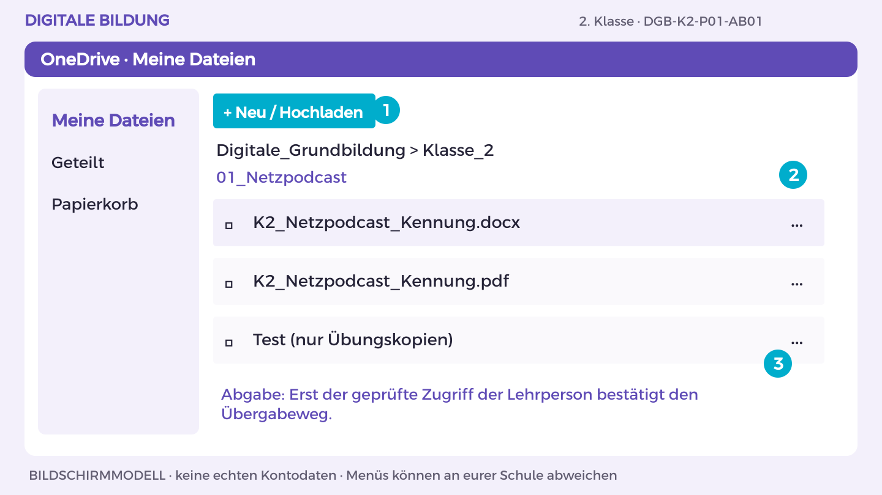
Bildschirmmodell, keine echten Kontodaten. Menüs können an eurer Schule abweichen.
1. Zeichne den Weg Laptop → Router → Server → Empfangsgerät in Word über Einfügen > Formen. Verbinde die Formen mit Pfeilen.
2. Unter Windows 11: Klicke rechts unten auf Netzwerk/Lautstärke/Akku, öffne die WLAN-Auswahl und wähle nur das freigegebene Schulnetz. Zugang nach Schulvorgabe.
3. Erstelle in Word eine kleine Testdatei und lade über Datei > Speichern unter/Exportieren eine Kopie auf den Laptop herunter.
4. Öffne OneDrive. Wähle im Themenordner Neu/Hochladen > Dateien, wähle die lokale Testdatei und bestätige Öffnen.
5. Öffne die hochgeladene Datei über den freigegebenen Empfangszugang. Erkläre, dass das einfache Modell reale Netzwerkdetails auslässt.
So prüfst du dein Ergebnis: Ich finde meinen eigenen Beitrag in der Datei und kann ihn anhand der Materialkarte erklären.

Arbeitsblatt 1.1 Netzwerk und Geräte
DGB-K2-P01-AB01 | 50 Minuten | Materialkarte des Themas bereitlegen
Name/Kennung: _______________________ Datum: _______________

Teilaufgabe A
Zeichne einen möglichen Nachrichtenweg über Endgerät, Router und Server zum Empfangsgerät. Erkläre die beteiligte Hardware und Software.
________________________________________________________________________________
________________________________________________________________________________
________________________________________________________________________________

Teilaufgabe B
Verbinde ein Schulgerät unter Anleitung mit dem vorgesehenen Netzwerk und übertrage eine selbst erstellte Testdatei an den freigegebenen Ablageort.
________________________________________________________________________________
________________________________________________________________________________
________________________________________________________________________________
Hilfe: Zugangsdaten stellt ausschließlich die Lehrperson bereit; ändere keine Netzwerkeinstellungen außerhalb der Anleitung.

Nachdenken
Welche Aufgabe übernimmt Software, welche die Hardware?
________________________________________________________________________________
________________________________________________________________________________
Wenn du weitergehen möchtest: Beschreibe, was ohne verfügbare Netzwerkverbindung nicht mehr möglich ist.

Mein Lernschritt
Mein Beispiel oder Dateiname: ___________________________________
Mit Hilfe / selbstständig / in neuer Situation: ______________________
Rückmeldung und nächster Versuch: ______________________________

Anleitung 1.2 Pakete modellieren
Erst ansehen, dann nachmachen. DGB-K2-P01-AB02 | Fassung 3.0
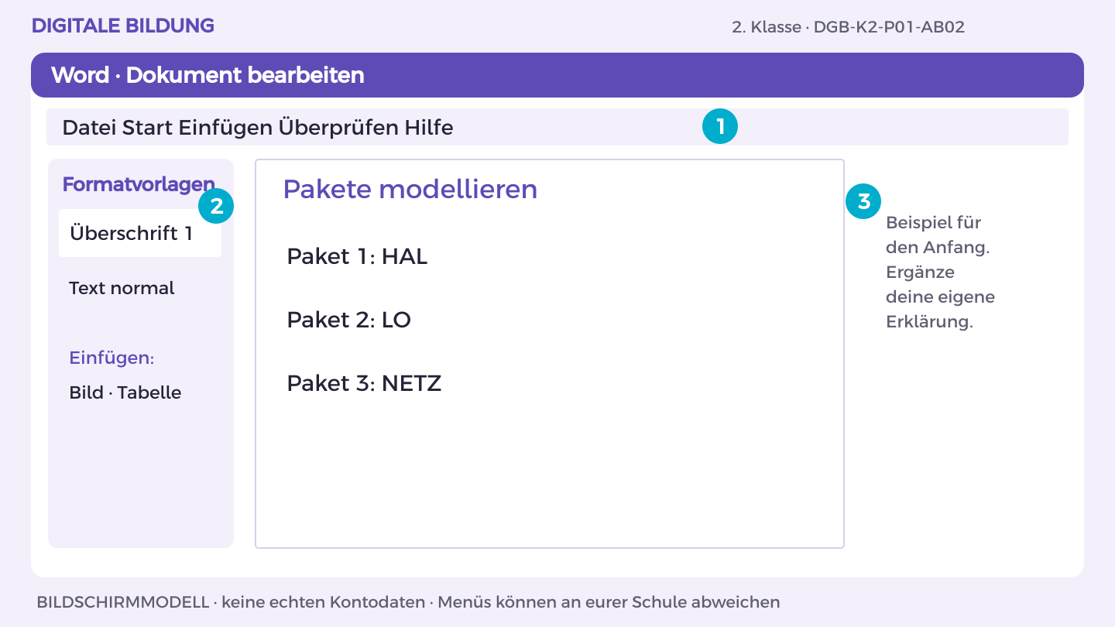
Bildschirmmodell, keine echten Kontodaten. Menüs können an eurer Schule abweichen.
1. Öffne OneDrive und den Themenordner 01_Netzpodcast. Öffne deine Themen-Datei oder erstelle sie über Neu > Word-Dokument.
2. Schreibe die Überschrift „Pakete modellieren“. Markiere sie und wähle Start > Formatvorlagen > Überschrift 1.
3. Beginne mit dem Beispiel: „Paket 1: HAL“. Ergänze darunter eine Begründung aus der Materialkarte.
4. Bearbeite jetzt Aufgabe A und B. Trenne im Dokument Aussage, Beleg und offene Frage; nutze Einfügen > Tabelle für Vergleiche.
5. Prüfe mit einer anderen Person die fachliche Aussage. Speichere in OneDrive unter K2_Netzpodcast_Kennung; halte deinen eigenen Beitrag fest.
So prüfst du dein Ergebnis: Ich finde meinen eigenen Beitrag in der Datei und kann ihn anhand der Materialkarte erklären.

Arbeitsblatt 1.2 Pakete modellieren
DGB-K2-P01-AB02 | 50 Minuten | Materialkarte des Themas bereitlegen
Name/Kennung: _______________________ Datum: _______________

Teilaufgabe A
Zerlege „HALLO NETZ“ in drei nummerierte Papierpakete. Lass sie über zwei Zwischenstationen in anderer Reihenfolge ankommen.
________________________________________________________________________________
________________________________________________________________________________
________________________________________________________________________________

Teilaufgabe B
Setze sie am Ziel zusammen. Erkläre, welche Angaben nötig sind und an welcher Stelle das Modell vereinfacht.
________________________________________________________________________________
________________________________________________________________________________
________________________________________________________________________________
Hilfe: Nummern helfen bei der Reihenfolge; Adressen beim Zuordnen.

Nachdenken
Was wäre ohne Paketnummern schwieriger?
________________________________________________________________________________
________________________________________________________________________________
Wenn du weitergehen möchtest: Entferne ein Paket und diskutiere, welche Zusatzregel nötig wäre.

Mein Lernschritt
Mein Beispiel oder Dateiname: ___________________________________
Mit Hilfe / selbstständig / in neuer Situation: ______________________
Rückmeldung und nächster Versuch: ______________________________

Anleitung 1.3 Podcast planen
Erst ansehen, dann nachmachen. DGB-K2-P01-AB03 | Fassung 3.0
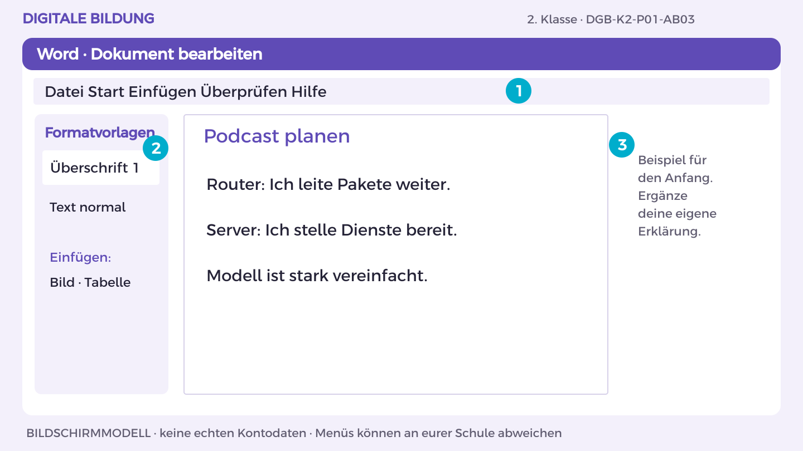
Bildschirmmodell, keine echten Kontodaten. Menüs können an eurer Schule abweichen.
1. Öffne OneDrive und den Themenordner 01_Netzpodcast. Öffne deine Themen-Datei oder erstelle sie über Neu > Word-Dokument.
2. Schreibe die Überschrift „Podcast planen“. Markiere sie und wähle Start > Formatvorlagen > Überschrift 1.
3. Beginne mit dem Beispiel: „Router: Ich leite Pakete weiter.“. Ergänze darunter eine Begründung aus der Materialkarte.
4. Bearbeite jetzt Aufgabe A und B. Trenne im Dokument Aussage, Beleg und offene Frage; nutze Einfügen > Tabelle für Vergleiche.
5. Prüfe mit einer anderen Person die fachliche Aussage. Speichere in OneDrive unter K2_Netzpodcast_Kennung; halte deinen eigenen Beitrag fest.
So prüfst du dein Ergebnis: Ich finde meinen eigenen Beitrag in der Datei und kann ihn anhand der Materialkarte erklären.

Arbeitsblatt 1.3 Podcast planen
DGB-K2-P01-AB03 | 50 Minuten | Materialkarte des Themas bereitlegen
Name/Kennung: _______________________ Datum: _______________

Teilaufgabe A
Vergleiche zwei verfügbare Aufnahmeprogramme nach Bedienung, Export und Kosten; berücksichtige eine freie Softwareoption, die die Lehrperson vorstellt. Wähle begründet.
________________________________________________________________________________
________________________________________________________________________________
________________________________________________________________________________

Teilaufgabe B
Schreibe einen Dialog für etwa zwei Minuten mit Router, Server und Datenpaket. Plane einen gesprochenen Hinweis auf die Fachkarte.
________________________________________________________________________________
________________________________________________________________________________
________________________________________________________________________________
Hilfe: Etwa 220 bis 260 Wörter sind ein möglicher Startwert; teste durch Vorlesen.

Nachdenken
Welche Vereinfachung muss im Podcast hörbar werden?
________________________________________________________________________________
________________________________________________________________________________
Wenn du weitergehen möchtest: Ergänze einen Vergleich, ohne ihn als vollständige Erklärung auszugeben.

Mein Lernschritt
Mein Beispiel oder Dateiname: ___________________________________
Mit Hilfe / selbstständig / in neuer Situation: ______________________
Rückmeldung und nächster Versuch: ______________________________

Anleitung 1.4 Aufnehmen und schneiden
Erst ansehen, dann nachmachen. DGB-K2-P01-AB04 | Fassung 3.0
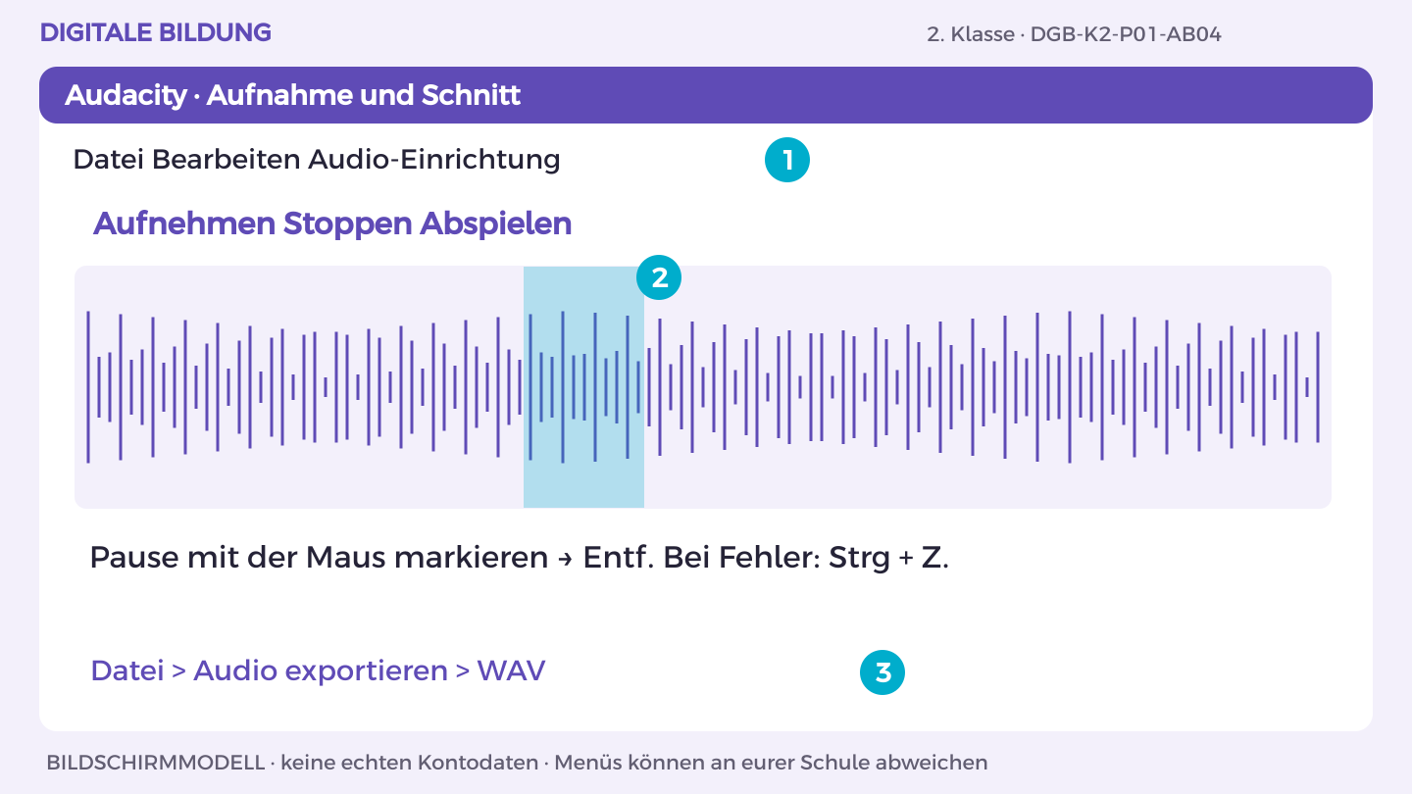
Bildschirmmodell, keine echten Kontodaten. Menüs können an eurer Schule abweichen.
1. Öffne die von der Schule vorbereitete Audacity-App. Wähle unter Audio-Einrichtung das freigegebene Mikrofon.
2. Klicke den roten Aufnahmeknopf, sprich einen kurzen Testsatz und stoppe mit dem Quadrat. Spiele mit dem Dreieck ab.
3. Nimm den Dialog auf. Markiere eine lange Pause in der Wellenform mit gedrückter Maustaste. Drücke Entf; höre den Übergang an.
4. Bei einer falschen Löschung: Strg + Z. Schneide nur Versprecher und Pausen, keine fachlich wichtigen Teile.
5. Speichere das bearbeitbare Projekt lokal als .aup3. Exportiere zusätzlich eine WAV-Datei für OneDrive; schließe vor Upload des Projekts Audacity.
So prüfst du dein Ergebnis: Die Aufnahme ist verständlich und der Schnitt verändert die Aussage nicht.

Arbeitsblatt 1.4 Aufnehmen und schneiden
DGB-K2-P01-AB04 | 50 Minuten | Materialkarte des Themas bereitlegen
Name/Kennung: _______________________ Datum: _______________

Teilaufgabe A
Nimm den Dialog auf. Schneide lange Pausen und Versprecher, ohne die Aussage zu verändern.
________________________________________________________________________________
________________________________________________________________________________
________________________________________________________________________________

Teilaufgabe B
Höre gemeinsam Probe, verbessere Verständlichkeit und notiere einen technischen Fehler mit Soll, Ist und bereits versuchter Lösung.
________________________________________________________________________________
________________________________________________________________________________
________________________________________________________________________________
Hilfe: Mache zuerst eine kurze Testaufnahme und prüfe den Mikrofonabstand.

Nachdenken
Was verbessert die Aufnahme stärker als ein Effekt?
________________________________________________________________________________
________________________________________________________________________________
Wenn du weitergehen möchtest: Erzeuge selbst ein leises Signal und teste, ob es die Sprache stört.

Mein Lernschritt
Mein Beispiel oder Dateiname: ___________________________________
Mit Hilfe / selbstständig / in neuer Situation: ______________________
Rückmeldung und nächster Versuch: ______________________________

Anleitung 1.5 Hörtest und Ausgabe
Erst ansehen, dann nachmachen. DGB-K2-P01-AB05 | Fassung 3.0
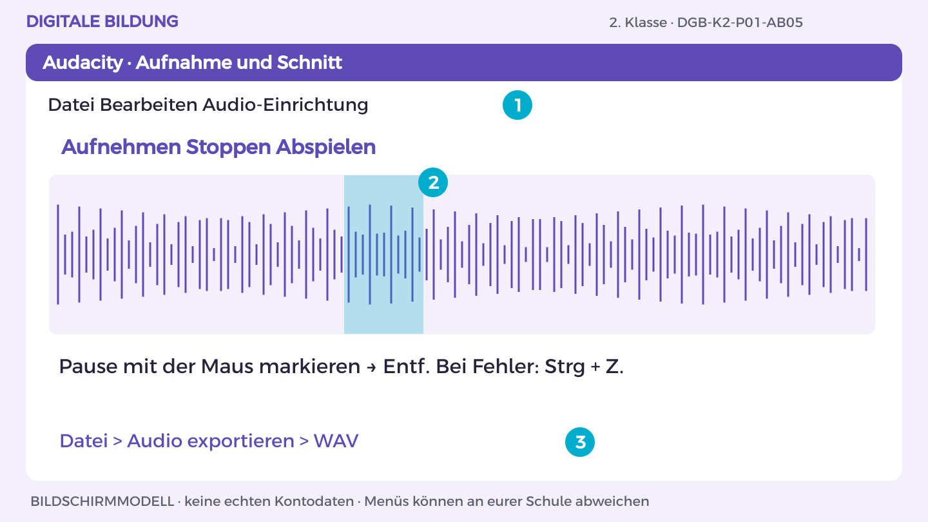
Bildschirmmodell, keine echten Kontodaten. Menüs können an eurer Schule abweichen.
1. Öffne dein Audacity-Projekt und höre den Dialog vollständig an.
2. Wähle Datei > Audio exportieren und den Export auf den Computer.
3. Wähle WAV als Dateiformat und deinen lokalen Übungsordner. Kontrolliere den Dateinamen.
4. Öffne OneDrive im Browser. Wähle im Themenordner Neu/Hochladen > Dateien und lade die WAV-Datei hoch.
5. Lass eine zweite Person die Datei über den vereinbarten Schulzugriff abspielen. Prüfe Verständlichkeit und geschützten Empfängerkreis.
So prüfst du dein Ergebnis: Auf einem zweiten Gerät ist die abgegebene Audiodatei hörbar.

Arbeitsblatt 1.5 Hörtest und Ausgabe
DGB-K2-P01-AB05 | 50 Minuten | Materialkarte des Themas bereitlegen
Name/Kennung: _______________________ Datum: _______________

Teilaufgabe A
Lass ein anderes Team Router, Server und Datenpaket anhand der Aufnahme erklären. Verbessere fachliche Lücken.
________________________________________________________________________________
________________________________________________________________________________
________________________________________________________________________________

Teilaufgabe B
Exportiere eine abspielbare Audiodatei, teste sie auf einem zweiten Gerät und benenne einen geschützten Veröffentlichungsweg.
________________________________________________________________________________
________________________________________________________________________________
________________________________________________________________________________
Hilfe: Wähle ein vom zweiten Gerät unterstütztes Audioformat.

Nachdenken
Woran erkennst du, dass der Podcast etwas erklärt hat?
________________________________________________________________________________
________________________________________________________________________________
Wenn du weitergehen möchtest: Vergleiche Dateigröße zweier Exportqualitäten.

Mein Lernschritt
Mein Beispiel oder Dateiname: ___________________________________
Mit Hilfe / selbstständig / in neuer Situation: ______________________
Rückmeldung und nächster Versuch: ______________________________

Mein Können im Alltag
DGB-K2-P01 | Die Reise einer Nachricht
Wähle für jedes Lernziel ein Beispiel aus deinen Übungen. Zeige der Lehrperson, was du selbst erklären oder ausführen kannst. Die Einschätzung hilft euch, einen nächsten Lernschritt zu vereinbaren.

Ich kann die Aufgaben von Endgerät, Router und Server unterscheiden.
Möglicher Nachweis: Nachrichtenweg und beobachteter Transfer einer Testdatei.
Datum und Fundstelle: __________________________________________
Meine Einschätzung: mit Hilfe / selbstständig / neue Situation
Beobachtung und nächster Schritt: _______________________________

Ich kann Datenpakete mit einem Modell erklären und seine Grenzen nennen.
Möglicher Nachweis: Zusammengesetzte Papiernachricht mit Erklärung der Nummerierung.
Datum und Fundstelle: __________________________________________
Meine Einschätzung: mit Hilfe / selbstständig / neue Situation
Beobachtung und nächster Schritt: _______________________________

Ich kann eine verständliche Audioerklärung aufnehmen, bearbeiten und prüfen.
Möglicher Nachweis: Zweiminütige Aufnahme mit verständlicher Erklärung und Quellenhinweis.
Datum und Fundstelle: __________________________________________
Meine Einschätzung: mit Hilfe / selbstständig / neue Situation
Beobachtung und nächster Schritt: _______________________________

Außerhalb der Übung
Wo außerhalb dieser Übung könnte dir das helfen? Nenne eine Situation und einen passenden nächsten Schritt.
________________________________________________________________________________
________________________________________________________________________________

Thema 2 Daten unter der Lupe
DGB-K2-P02 | 5 × 50 Minuten | Eigener Laptop; Partnerprüfung

Das erwartet dich
Eine Ausleihe möchte wissen, welche Gegenstände häufig genutzt werden. Reichen viele Reparaturen schon aus, um etwas als schlecht zu bezeichnen? Du ordnest erfundene Ausleihdaten, prüfst Vermutungen und zeigst eine vorsichtige Empfehlung. Außerdem probierst du aus, wie Codes und Dateiformate helfen, dieselben Daten weiterzugeben.

Das kannst du danach
Ich kann eine vollständige Datentabelle sortieren und filtern.
Ich kann einfache Codes und Unterschiede von Dateiformaten erklären.
Ich kann eine belegte Aussage von einer Vermutung unterscheiden.

Dein erster Versuch
Vergleiche Ball: 12 Ausleihen, 2 Reparaturen mit Kopfhörer: 6 Ausleihen, 2 Reparaturen. Kannst du daraus schon sagen, welcher Gegenstand besser ist? Notiere eine gesicherte Aussage und eine offene Frage.

Üben und Können zeigen
DGB-K2-P02 | Daten unter der Lupe

Damit zeigst du dein Können
Eine einseitige Infografik als PDF mit Daten, Diagramm und Grenzen.

Das brauchst du
Eigener Laptop, Internetzugang und Microsoft 365 im Browser mit dem von der Schule bereitgestellten Konto. Gezeigter Geräteweg: Windows 11. Excel und PowerPoint. Ablage und Abgabe: OneDrive.
OneDrive-Ordner: Digitale_Grundbildung/Klasse_2/02_Datenblick
Dateiname: K2_Datenblick_Kennung (Kennung ersetzen).

Materialkarte
Fiktive Daten einer Ausleihe: Gegenstand, Ausleihen, Reparaturen: Ball 12/2; Buch 18/1; Brettspiel 9/3; Kopfhörer 6/2; Tablet 5/1; Springseil 10/0. Jede Zahl ist erfunden. Binärmodell: Mit 3 Bits sind die Muster 000,001,010,011,100,101,110,111 möglich. 1 Byte umfasst 8 Bits. Text, Bild und Audio verwenden unterschiedliche Dateiformate; Größe und Format sind verschiedene Eigenschaften.

Dein Weg
AB01 Daten erfassen und ordnen
AB02 Daten codieren
AB03 Darstellen und deuten
AB04 Infografik gestalten
AB05 Prüfen und entscheiden

Anleitung 2.1 Daten erfassen und ordnen
Erst ansehen, dann nachmachen. DGB-K2-P02-AB01 | Fassung 3.0
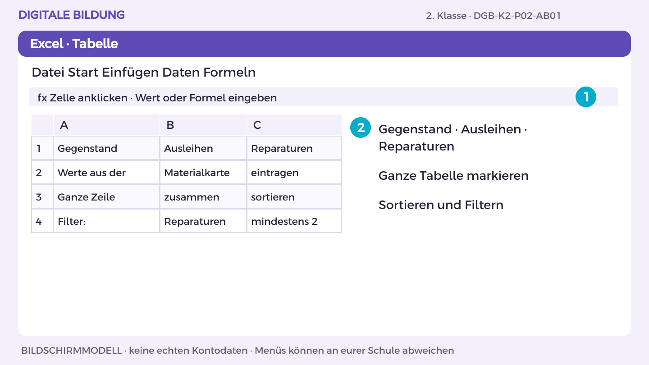
Bildschirmmodell, keine echten Kontodaten. Menüs können an eurer Schule abweichen.
1. Erstelle in OneDrive eine Excel-Datei. Schreibe Gegenstand, Ausleihen und Reparaturen in A1 bis C1.
2. Trage die sechs vollständigen Datenzeilen der Materialkarte ein. Markiere A1:C7 und wähle Einfügen > Tabelle, mit Überschriften.
3. Öffne den Pfeil bei Ausleihen. Wähle Absteigend sortieren; alle Spalten einer Zeile müssen zusammenbleiben.
4. Öffne den Pfeil bei Reparaturen. Wähle Zahlenfilter > Größer oder gleich und gib 2 ein.
5. Prüfe die sichtbaren Zeilen. Entferne den Filter wieder und kontrolliere: Alle sechs Ausgangszeilen sind noch vorhanden.
So prüfst du dein Ergebnis: Werte und Formel sind nach dem Wiederöffnen erhalten; ich kann das Ergebnis erklären.

Arbeitsblatt 2.1 Daten erfassen und ordnen
DGB-K2-P02-AB01 | 50 Minuten | Materialkarte des Themas bereitlegen
Name/Kennung: _______________________ Datum: _______________

Teilaufgabe A
Übertrage alle sechs Zeilen in eine Tabelle mit eindeutigen Überschriften. Prüfe die Eingabe paarweise.
________________________________________________________________________________
________________________________________________________________________________
________________________________________________________________________________

Teilaufgabe B
Sortiere nach Ausleihen absteigend und filtere Gegenstände mit mindestens zwei Reparaturen. Bewahre die vollständigen Ausgangsdaten.
________________________________________________________________________________
________________________________________________________________________________
________________________________________________________________________________
Hilfe: Sortiere ganze Zeilen, damit Gegenstand und Werte zusammenbleiben.

Nachdenken
Warum darfst du nicht nur eine Zahlenspalte sortieren?
________________________________________________________________________________
________________________________________________________________________________
Wenn du weitergehen möchtest: Kombiniere zwei Filterkriterien.

Mein Lernschritt
Mein Beispiel oder Dateiname: ___________________________________
Mit Hilfe / selbstständig / in neuer Situation: ______________________
Rückmeldung und nächster Versuch: ______________________________

Anleitung 2.2 Daten codieren
Erst ansehen, dann nachmachen. DGB-K2-P02-AB02 | Fassung 3.0
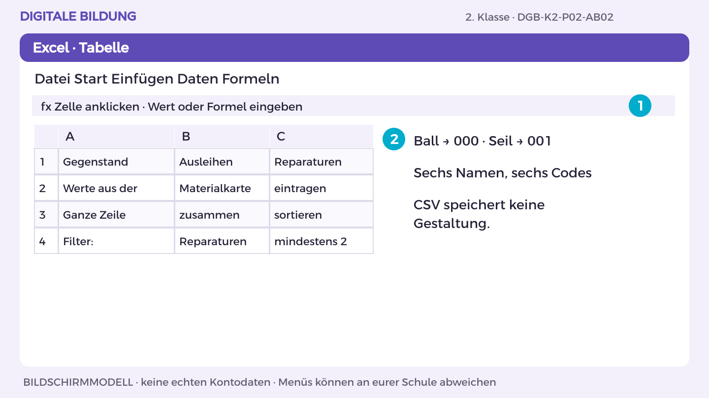
Bildschirmmodell, keine echten Kontodaten. Menüs können an eurer Schule abweichen.
1. Ergänze in deiner Tabelle eine Spalte Code. Weise den sechs Gegenständen die Muster 000, 001, 010, 011, 100, 101 zu.
2. Formatiere diese Spalte vorher als Text, damit die führenden Nullen erhalten bleiben.
3. Speichere die Arbeitsmappe in OneDrive. Wähle Datei > Speichern unter/Exportieren > Als CSV herunterladen, sofern im Schulzugang vorhanden.
4. Fehlt der CSV-Export im Browser, nutze mit der Lehrperson die installierte Excel-App: Datei > Speichern unter > CSV UTF-8.
5. Öffne CSV als Text und vergleiche mit der Arbeitsmappe. Prüfe Dateiendung, Größe und verlorene Gestaltung; Original behalten.
So prüfst du dein Ergebnis: Werte und Formel sind nach dem Wiederöffnen erhalten; ich kann das Ergebnis erklären.

Arbeitsblatt 2.2 Daten codieren
DGB-K2-P02-AB02 | 50 Minuten | Materialkarte des Themas bereitlegen
Name/Kennung: _______________________ Datum: _______________

Teilaufgabe A
Ordne sechs Gegenständen sechs unterschiedliche 3-Bit-Muster zu. Erkläre, wie ein Programm anhand des Codes den Namen findet.
________________________________________________________________________________
________________________________________________________________________________
________________________________________________________________________________

Teilaufgabe B
Speichere eine kleine Tabelle als CSV und im Arbeitsformat. Vergleiche Dateiendung, Dateigröße und erhaltene Formatierung.
________________________________________________________________________________
________________________________________________________________________________
________________________________________________________________________________
Hilfe: Nutze eine Codelegende. Dass ein Code anders aussieht, macht den Gegenstand nicht anders.

Nachdenken
Welche Information geht beim Formatwechsel verloren?
________________________________________________________________________________
________________________________________________________________________________
Wenn du weitergehen möchtest: Erkläre, wie viele Muster 2 Bits erlauben.

Mein Lernschritt
Mein Beispiel oder Dateiname: ___________________________________
Mit Hilfe / selbstständig / in neuer Situation: ______________________
Rückmeldung und nächster Versuch: ______________________________

Anleitung 2.3 Darstellen und deuten
Erst ansehen, dann nachmachen. DGB-K2-P02-AB03 | Fassung 3.0
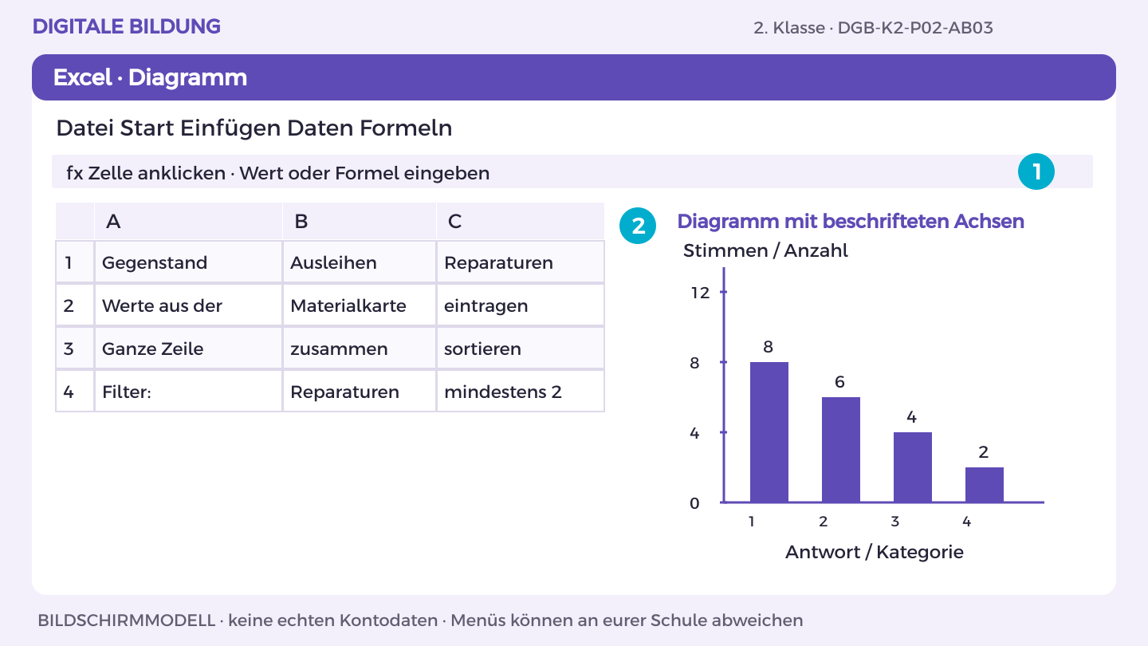
Bildschirmmodell, keine echten Kontodaten. Menüs können an eurer Schule abweichen.
1. Öffne deine Excel-Arbeitsmappe in OneDrive. Markiere die Überschriften und alle zugehörigen Datenzellen zusammen.
2. Wähle Einfügen > Diagramme > Säule oder Balken. Zeige alle Kategorien mit ihren Werten.
3. Klicke das Diagramm an. Ändere den Titel und ergänze über die Diagrammeinstellungen Achsenbeschriftungen und Einheiten.
4. Prüfe Kategorien, Größenverhältnisse und Achsenskala. Bei Säulen und Balken beginnt die Mengenachse bei null.
5. Lies einen Wert am Diagramm ab und vergleiche ihn mit der Tabelle. Übertrage das Diagramm mit Kopieren/Einfügen in deinen Bericht.
So prüfst du dein Ergebnis: Das Diagramm zeigt die Daten richtig; Titel, Einheiten und Grenzen sind verständlich.

Arbeitsblatt 2.3 Darstellen und deuten
DGB-K2-P02-AB03 | 50 Minuten | Materialkarte des Themas bereitlegen
Name/Kennung: _______________________ Datum: _______________

Teilaufgabe A
Erstelle ein Diagramm zu den Ausleihen mit beschrifteter Achse und Nullpunkt.
________________________________________________________________________________
________________________________________________________________________________
________________________________________________________________________________

Teilaufgabe B
Formuliere zwei belegte Aussagen und eine nicht belegbare Vermutung. Erkläre, warum Reparaturzahl allein nichts über Qualität beweist.
________________________________________________________________________________
________________________________________________________________________________
________________________________________________________________________________
Hilfe: Trenne „Wir sehen …“ von „Eine mögliche Erklärung wäre …“.

Nachdenken
Welche zusätzliche Angabe würdest du brauchen?
________________________________________________________________________________
________________________________________________________________________________
Wenn du weitergehen möchtest: Vergleiche Reparaturen je Ausleihe und benenne Grenzen.

Mein Lernschritt
Mein Beispiel oder Dateiname: ___________________________________
Mit Hilfe / selbstständig / in neuer Situation: ______________________
Rückmeldung und nächster Versuch: ______________________________

Anleitung 2.4 Infografik gestalten
Erst ansehen, dann nachmachen. DGB-K2-P02-AB04 | Fassung 3.0
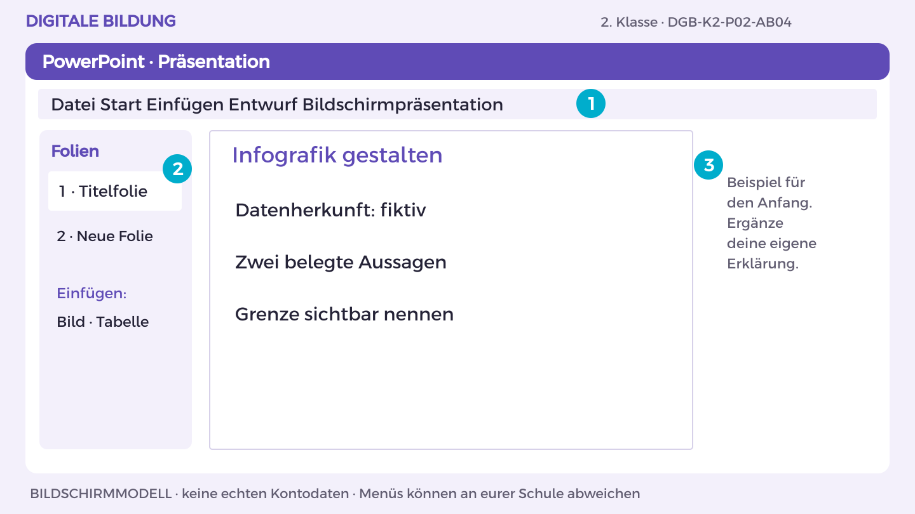
Bildschirmmodell, keine echten Kontodaten. Menüs können an eurer Schule abweichen.
1. Öffne im OneDrive-Themenordner deine Präsentation. Beim ersten Mal: Neu > PowerPoint-Präsentation; Dateiname K2_Datenblick_Kennung.
2. Klicke in das Titelfeld und schreibe „Infografik gestalten“. Über Start > Neue Folie ergänzt du die nächste Seite.
3. Nutze Einfügen > Textfeld für „Datenherkunft: fiktiv“. Weitere Inhalte stehen darunter, nicht über dem Titel.
4. Füge eigene Formen über Einfügen > Formen ein. Nutze dunkle Schrift auf hellem Grund und beschrifte jedes Bild verständlich.
5. Starte Bildschirmpräsentation > Von Anfang an. Lies vom hinteren Raum aus mit und verbessere unlesbare Stellen. Prüfe die Speicherung.
So prüfst du dein Ergebnis: Titel und Inhalte sind auch aus einiger Entfernung lesbar; ich kann die Aussage erklären.

Arbeitsblatt 2.4 Infografik gestalten
DGB-K2-P02-AB04 | 50 Minuten | Materialkarte des Themas bereitlegen
Name/Kennung: _______________________ Datum: _______________

Teilaufgabe A
Gestalte eine Seite mit Datenherkunft, Diagramm, zwei Aussagen und einer Grenze.
________________________________________________________________________________
________________________________________________________________________________
________________________________________________________________________________

Teilaufgabe B
Prüfe Schrift, Kontrast und Textbeschreibung. Begründe eine Verbesserung für Menschen, die Farben nicht unterscheiden.
________________________________________________________________________________
________________________________________________________________________________
________________________________________________________________________________
Hilfe: Beschrifte Balken direkt und verwende verständliche Wörter.

Nachdenken
Was hilft, wenn die Grafik nicht gesehen werden kann?
________________________________________________________________________________
________________________________________________________________________________
Wenn du weitergehen möchtest: Ergänze eine aussagekräftige Kurzbeschreibung.

Mein Lernschritt
Mein Beispiel oder Dateiname: ___________________________________
Mit Hilfe / selbstständig / in neuer Situation: ______________________
Rückmeldung und nächster Versuch: ______________________________

Anleitung 2.5 Prüfen und entscheiden
Erst ansehen, dann nachmachen. DGB-K2-P02-AB05 | Fassung 3.0
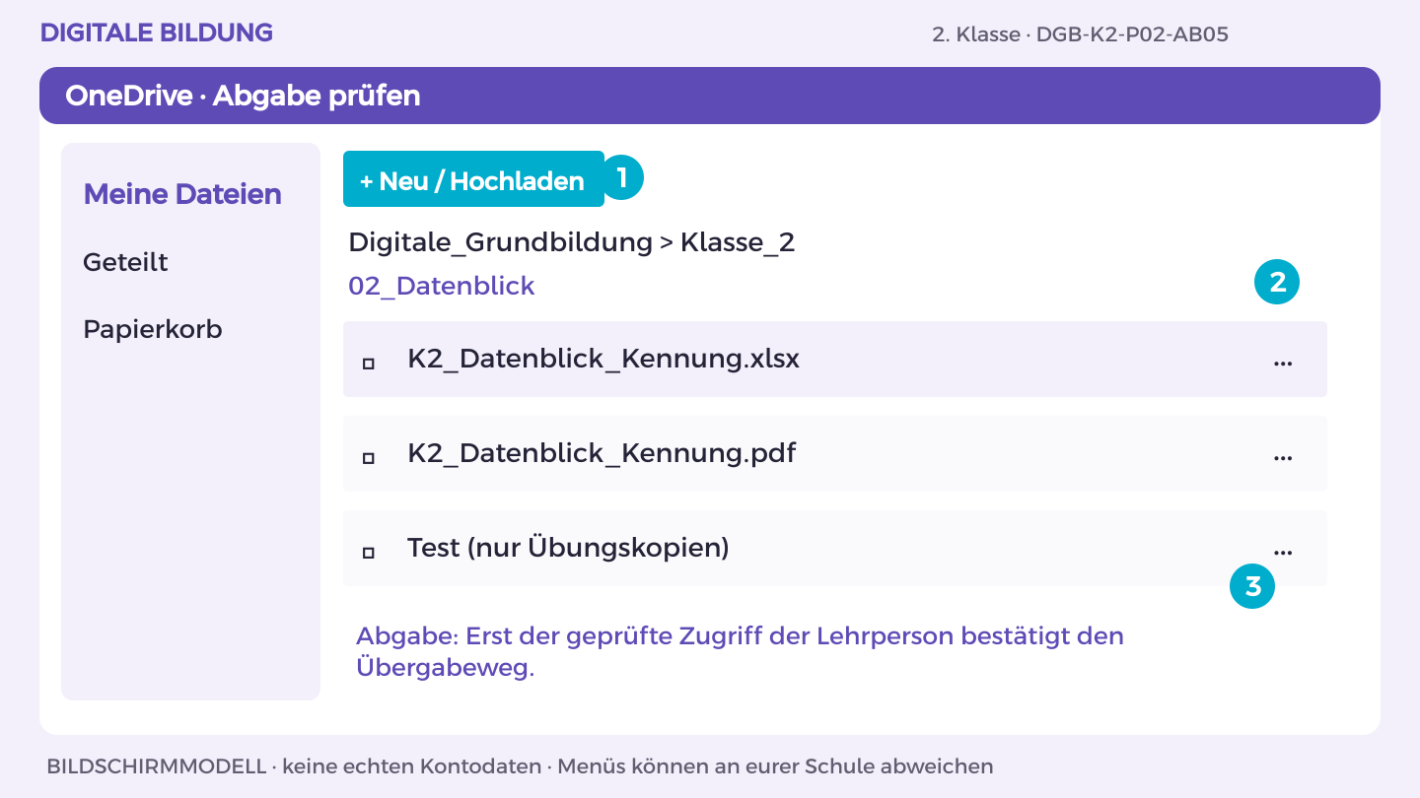
Bildschirmmodell, keine echten Kontodaten. Menüs können an eurer Schule abweichen.
1. Öffne K2_Datenblick_Kennung in OneDrive. Vergleiche das Ergebnis mit Aufgabe A und B.
2. Lass eine andere Person genau den im Arbeitsblatt genannten Test ausführen. Notiere eine Beobachtung, verbessere die Stelle.
3. Für Word/PowerPoint: Datei > Exportieren oder Speichern unter > Als PDF herunterladen. Öffne die PDF und prüfe Seiten, Bilder und Text.
4. Lade die PDF in deinen OneDrive-Themenordner hoch. Nutze den vereinbarten geschützten Link- oder persönlichen Abgabeordnerweg.
5. Lass die Lehrperson die richtige Endfassung mit ihrem Konto öffnen. Dokumentiere Dateiname, Datum, eigenen Beitrag und nächsten Schritt.
So prüfst du dein Ergebnis: Endfassung lesbar, eigener Beitrag erklärt, Zugriff der Lehrperson tatsächlich geprüft.

Arbeitsblatt 2.5 Prüfen und entscheiden
DGB-K2-P02-AB05 | 50 Minuten | Materialkarte des Themas bereitlegen
Name/Kennung: _______________________ Datum: _______________

Teilaufgabe A
Lass ein anderes Team prüfen, ob sich jede Aussage aus den Daten ableiten lässt. Korrigiere Fehler.
________________________________________________________________________________
________________________________________________________________________________
________________________________________________________________________________

Teilaufgabe B
Exportiere die Infografik und formuliere eine vorsichtige Empfehlung für eine weitere Untersuchung.
________________________________________________________________________________
________________________________________________________________________________
________________________________________________________________________________
Hilfe: Schreibe „Für eine Entscheidung fehlt noch …“.

Nachdenken
Welche Aussage hast du bewusst weggelassen?
________________________________________________________________________________
________________________________________________________________________________
Wenn du weitergehen möchtest: Vergleiche Infografik und vollständige Tabelle hinsichtlich Informationsverlust.

Mein Lernschritt
Mein Beispiel oder Dateiname: ___________________________________
Mit Hilfe / selbstständig / in neuer Situation: ______________________
Rückmeldung und nächster Versuch: ______________________________

Mein Können im Alltag
DGB-K2-P02 | Daten unter der Lupe
Wähle für jedes Lernziel ein Beispiel aus deinen Übungen. Zeige der Lehrperson, was du selbst erklären oder ausführen kannst. Die Einschätzung hilft euch, einen nächsten Lernschritt zu vereinbaren.

Ich kann eine vollständige Datentabelle sortieren und filtern.
Möglicher Nachweis: Sortierte Tabelle und Filteransicht bei erhaltenen Ausgangsdaten.
Datum und Fundstelle: __________________________________________
Meine Einschätzung: mit Hilfe / selbstständig / neue Situation
Beobachtung und nächster Schritt: _______________________________

Ich kann einfache Codes und Unterschiede von Dateiformaten erklären.
Möglicher Nachweis: Sechs eindeutige 3-Bit-Codes und Vergleich von CSV und Arbeitsformat.
Datum und Fundstelle: __________________________________________
Meine Einschätzung: mit Hilfe / selbstständig / neue Situation
Beobachtung und nächster Schritt: _______________________________

Ich kann eine belegte Aussage von einer Vermutung unterscheiden.
Möglicher Nachweis: Infografik mit nachvollziehbaren Aussagen und einer Datengrenze.
Datum und Fundstelle: __________________________________________
Meine Einschätzung: mit Hilfe / selbstständig / neue Situation
Beobachtung und nächster Schritt: _______________________________

Außerhalb der Übung
Wo außerhalb dieser Übung könnte dir das helfen? Nenne eine Situation und einen passenden nächsten Schritt.
________________________________________________________________________________
________________________________________________________________________________

Thema 3 Mein digitaler Schutzplan
DGB-K2-P03 | 5 × 50 Minuten | Eigener Laptop; Partnerprüfung

Das erwartet dich
Eine Nachricht behauptet: Dein Konto wird gleich gesperrt. Du sollst sofort dein Passwort schicken. Du untersuchst, wie solche Nachrichten Druck erzeugen, und probierst einen sicheren Hilfeweg aus. Auch störende Benachrichtigungen und unnötige Gerätekäufe kommen vor. Dein Schutzplan sammelt Handlungen, die du in ähnlichen Situationen anwenden kannst.

Das kannst du danach
Ich kann Warnsignale einer täuschenden Nachricht erkennen.
Ich kann Nutzung und Gerätegebrauch mit Blick auf Wohlbefinden und Ressourcen abwägen.
Ich kann einen technischen Fehler prüfen und eine hilfreiche Supportmeldung schreiben.

Dein erster Versuch
Lies die erfundene Sperrnachricht in der Materialkarte. Unterstreiche die Zeitdrohung und die verlangte Handlung. Was könntest du tun, bevor du auf irgendetwas klickst?

Üben und Können zeigen
DGB-K2-P03 | Mein digitaler Schutzplan

Damit zeigst du dein Können
Ein zweiseitiger Schutzplan als PDF mit Fallprüfung und fünf konkreten Handlungen.

Das brauchst du
Eigener Laptop, Internetzugang und Microsoft 365 im Browser mit dem von der Schule bereitgestellten Konto. Gezeigter Geräteweg: Windows 11. Word. Ablage und Abgabe: OneDrive.
OneDrive-Ordner: Digitale_Grundbildung/Klasse_2/03_Schutzplan
Dateiname: K2_Schutzplan_Kennung (Kennung ersetzen).

Materialkarte
Fiktive Nachricht: „Dein Konto wird in 10 Minuten gesperrt! Sende dein Passwort an hilfe@example.invalid und öffne sofort den Anhang.“ Die Adresse ist absichtlich ungültig. Fiktiver Alltag: Eine Person erhält nachts Benachrichtigungen, kauft trotz funktionierendem Gerät jährlich ein neues und lädt dieselbe große Datei mehrfach herunter. Technischer Fall: Eine Datei lässt sich nicht öffnen; Endung und verwendetes Programm passen nicht zusammen.

Dein Weg
AB01 Nachricht untersuchen
AB02 Bedürfnisse und Angebote
AB03 Technische Hilfe organisieren
AB04 Schutzplan gestalten
AB05 Fallwechsel und Abgabe

Anleitung 3.1 Nachricht untersuchen
Erst ansehen, dann nachmachen. DGB-K2-P03-AB01 | Fassung 3.0
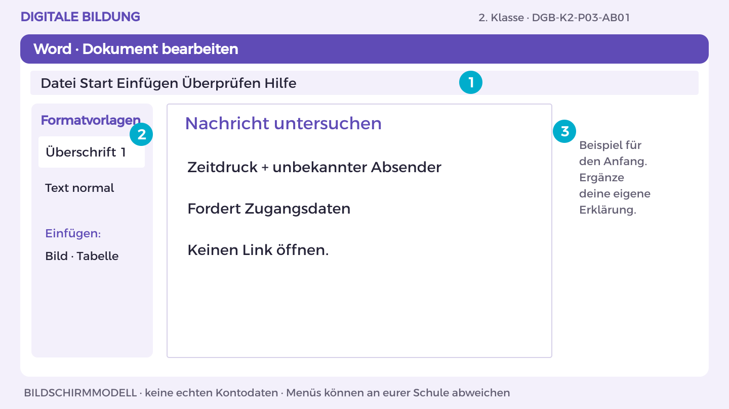
Bildschirmmodell, keine echten Kontodaten. Menüs können an eurer Schule abweichen.
1. Öffne OneDrive und den Themenordner 03_Schutzplan. Öffne deine Themen-Datei oder erstelle sie über Neu > Word-Dokument.
2. Schreibe die Überschrift „Nachricht untersuchen“. Markiere sie und wähle Start > Formatvorlagen > Überschrift 1.
3. Beginne mit dem Beispiel: „Zeitdruck + unbekannter Absender“. Ergänze darunter eine Begründung aus der Materialkarte.
4. Bearbeite jetzt Aufgabe A und B. Trenne im Dokument Aussage, Beleg und offene Frage; nutze Einfügen > Tabelle für Vergleiche.
5. Prüfe mit einer anderen Person die fachliche Aussage. Speichere in OneDrive unter K2_Schutzplan_Kennung; halte deinen eigenen Beitrag fest.
So prüfst du dein Ergebnis: Ich finde meinen eigenen Beitrag in der Datei und kann ihn anhand der Materialkarte erklären.

Arbeitsblatt 3.1 Nachricht untersuchen
DGB-K2-P03-AB01 | 50 Minuten | Materialkarte des Themas bereitlegen
Name/Kennung: _______________________ Datum: _______________

Teilaufgabe A
Markiere drei Warnsignale der fiktiven Nachricht. Erkläre, welche Reaktion der Absender erreichen will.
________________________________________________________________________________
________________________________________________________________________________
________________________________________________________________________________

Teilaufgabe B
Formuliere einen sicheren Ablauf: nicht antworten, keinen Anhang öffnen, über einen bekannten unabhängigen Weg nachfragen und Hilfe holen.
________________________________________________________________________________
________________________________________________________________________________
________________________________________________________________________________
Hilfe: Untersuche die Aufforderung, nicht nur das Aussehen der Nachricht.

Nachdenken
Warum ist Zeitdruck ein Warnsignal?
________________________________________________________________________________
________________________________________________________________________________
Wenn du weitergehen möchtest: Entwirf eine sachliche Rückfrage über einen bekannten Kontaktweg.

Mein Lernschritt
Mein Beispiel oder Dateiname: ___________________________________
Mit Hilfe / selbstständig / in neuer Situation: ______________________
Rückmeldung und nächster Versuch: ______________________________

Anleitung 3.2 Bedürfnisse und Angebote
Erst ansehen, dann nachmachen. DGB-K2-P03-AB02 | Fassung 3.0
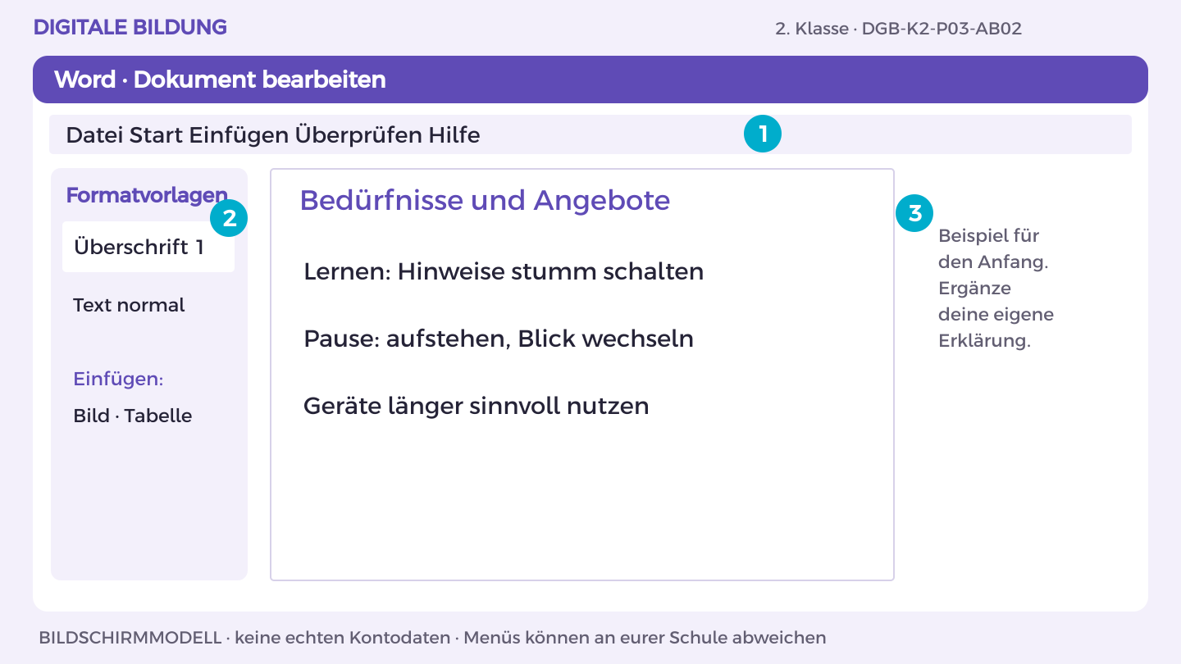
Bildschirmmodell, keine echten Kontodaten. Menüs können an eurer Schule abweichen.
1. Öffne OneDrive und den Themenordner 03_Schutzplan. Öffne deine Themen-Datei oder erstelle sie über Neu > Word-Dokument.
2. Schreibe die Überschrift „Bedürfnisse und Angebote“. Markiere sie und wähle Start > Formatvorlagen > Überschrift 1.
3. Beginne mit dem Beispiel: „Lernen: Hinweise stumm schalten“. Ergänze darunter eine Begründung aus der Materialkarte.
4. Bearbeite jetzt Aufgabe A und B. Trenne im Dokument Aussage, Beleg und offene Frage; nutze Einfügen > Tabelle für Vergleiche.
5. Prüfe mit einer anderen Person die fachliche Aussage. Speichere in OneDrive unter K2_Schutzplan_Kennung; halte deinen eigenen Beitrag fest.
So prüfst du dein Ergebnis: Ich finde meinen eigenen Beitrag in der Datei und kann ihn anhand der Materialkarte erklären.

Arbeitsblatt 3.2 Bedürfnisse und Angebote
DGB-K2-P03-AB02 | 50 Minuten | Materialkarte des Themas bereitlegen
Name/Kennung: _______________________ Datum: _______________

Teilaufgabe A
Vergleiche im Alltagsfall Nutzen und Belastung der Benachrichtigungen. Entwickle einen Plan für Lernzeit und Pausen.
________________________________________________________________________________
________________________________________________________________________________
________________________________________________________________________________

Teilaufgabe B
Begründe zwei ressourcenschonende Entscheidungen zu Gerätegebrauch und Datenmenge, ohne genaue Energiezahlen zu erfinden.
________________________________________________________________________________
________________________________________________________________________________
________________________________________________________________________________
Hilfe: Eine sinnvolle Regel muss zum tatsächlichen Zweck passen.

Nachdenken
Wann wäre eine Benachrichtigung trotzdem wichtig?
________________________________________________________________________________
________________________________________________________________________________
Wenn du weitergehen möchtest: Vergleiche Reparatur, Weiterverwendung und Neukauf.

Mein Lernschritt
Mein Beispiel oder Dateiname: ___________________________________
Mit Hilfe / selbstständig / in neuer Situation: ______________________
Rückmeldung und nächster Versuch: ______________________________

Anleitung 3.3 Technische Hilfe organisieren
Erst ansehen, dann nachmachen. DGB-K2-P03-AB03 | Fassung 3.0
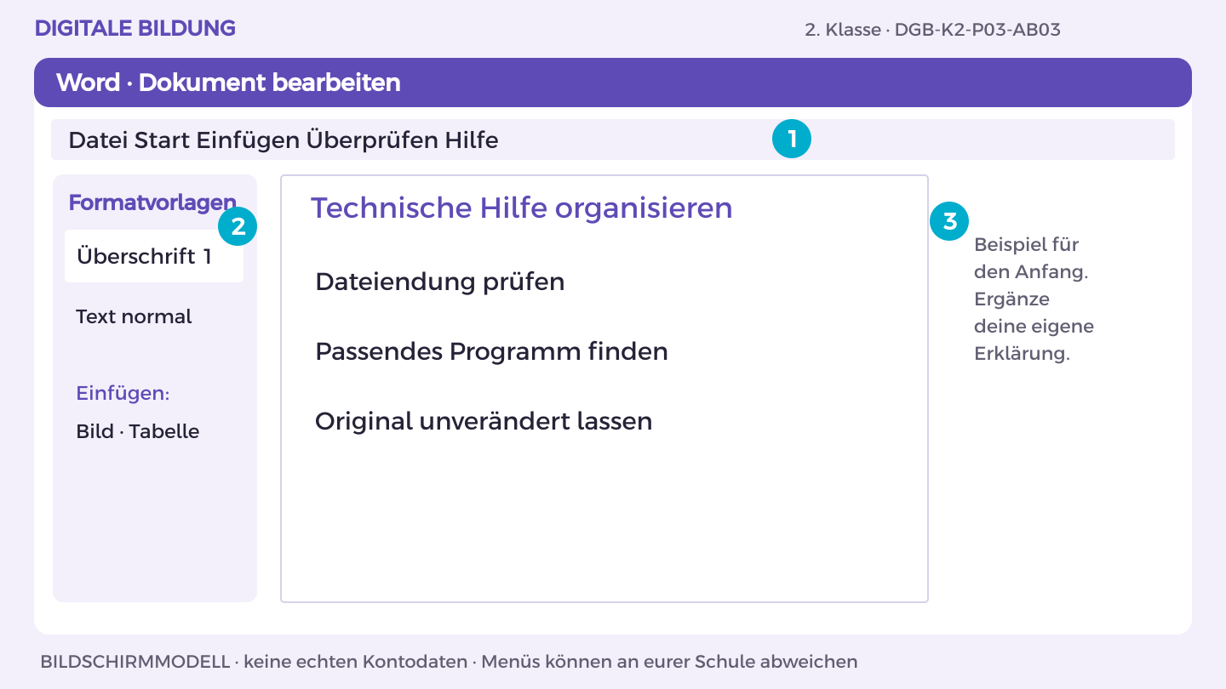
Bildschirmmodell, keine echten Kontodaten. Menüs können an eurer Schule abweichen.
1. Öffne OneDrive und den Themenordner 03_Schutzplan. Öffne deine Themen-Datei oder erstelle sie über Neu > Word-Dokument.
2. Schreibe die Überschrift „Technische Hilfe organisieren“. Markiere sie und wähle Start > Formatvorlagen > Überschrift 1.
3. Beginne mit dem Beispiel: „Dateiendung prüfen“. Ergänze darunter eine Begründung aus der Materialkarte.
4. Bearbeite jetzt Aufgabe A und B. Trenne im Dokument Aussage, Beleg und offene Frage; nutze Einfügen > Tabelle für Vergleiche.
5. Prüfe mit einer anderen Person die fachliche Aussage. Speichere in OneDrive unter K2_Schutzplan_Kennung; halte deinen eigenen Beitrag fest.
So prüfst du dein Ergebnis: Ich finde meinen eigenen Beitrag in der Datei und kann ihn anhand der Materialkarte erklären.

Arbeitsblatt 3.3 Technische Hilfe organisieren
DGB-K2-P03-AB03 | 50 Minuten | Materialkarte des Themas bereitlegen
Name/Kennung: _______________________ Datum: _______________

Teilaufgabe A
Bearbeite den Dateifall: Prüfe Endung, geeignetes Programm und eine lokale Hilfe. Verändere die Originaldatei nicht.
________________________________________________________________________________
________________________________________________________________________________
________________________________________________________________________________

Teilaufgabe B
Schreibe eine Supportmeldung mit Gerät, Problem, erwartetem Ergebnis und bereits getesteten Schritten.
________________________________________________________________________________
________________________________________________________________________________
________________________________________________________________________________
Hilfe: Eine Dateiendung gibt Hinweise auf das Format, ist aber kein Sicherheitsnachweis.

Nachdenken
Warum hilft „Die Datei ist kaputt“ allein wenig?
________________________________________________________________________________
________________________________________________________________________________
Wenn du weitergehen möchtest: Ergänze einen datensparsamen Screenshot als mögliche Hilfe.

Mein Lernschritt
Mein Beispiel oder Dateiname: ___________________________________
Mit Hilfe / selbstständig / in neuer Situation: ______________________
Rückmeldung und nächster Versuch: ______________________________

Anleitung 3.4 Schutzplan gestalten
Erst ansehen, dann nachmachen. DGB-K2-P03-AB04 | Fassung 3.0
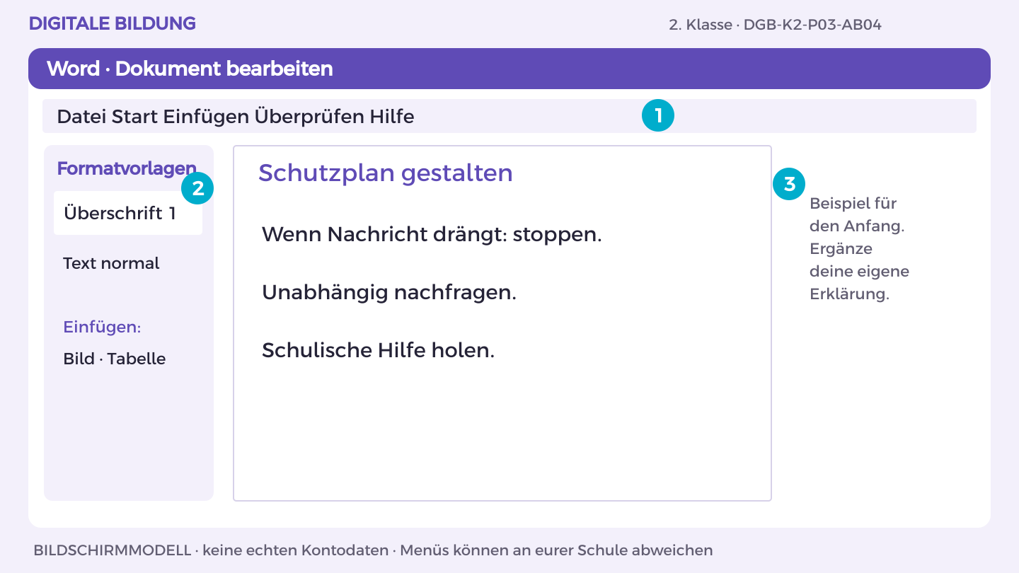
Bildschirmmodell, keine echten Kontodaten. Menüs können an eurer Schule abweichen.
1. Öffne OneDrive und den Themenordner 03_Schutzplan. Öffne deine Themen-Datei oder erstelle sie über Neu > Word-Dokument.
2. Schreibe die Überschrift „Schutzplan gestalten“. Markiere sie und wähle Start > Formatvorlagen > Überschrift 1.
3. Beginne mit dem Beispiel: „Wenn Nachricht drängt: stoppen.“. Ergänze darunter eine Begründung aus der Materialkarte.
4. Bearbeite jetzt Aufgabe A und B. Trenne im Dokument Aussage, Beleg und offene Frage; nutze Einfügen > Tabelle für Vergleiche.
5. Prüfe mit einer anderen Person die fachliche Aussage. Speichere in OneDrive unter K2_Schutzplan_Kennung; halte deinen eigenen Beitrag fest.
So prüfst du dein Ergebnis: Ich finde meinen eigenen Beitrag in der Datei und kann ihn anhand der Materialkarte erklären.

Arbeitsblatt 3.4 Schutzplan gestalten
DGB-K2-P03-AB04 | 50 Minuten | Materialkarte des Themas bereitlegen
Name/Kennung: _______________________ Datum: _______________

Teilaufgabe A
Erstelle zwei Seiten: Nachricht prüfen; Alltag und technische Hilfe. Formuliere fünf konkrete Handlungen.
________________________________________________________________________________
________________________________________________________________________________
________________________________________________________________________________

Teilaufgabe B
Prüfe den Plan auf verständliche Sprache und gut lesbare Gestaltung. Lass eine andere Person eine Handlung erklären.
________________________________________________________________________________
________________________________________________________________________________
________________________________________________________________________________
Hilfe: Beginne Handlungen mit einem Verb, etwa „Prüfe“ oder „Frage“.

Nachdenken
Welche Handlung könntest du in einer Stresssituation behalten?
________________________________________________________________________________
________________________________________________________________________________
Wenn du weitergehen möchtest: Fasse den wichtigsten Ablauf in drei Schritten zusammen.

Mein Lernschritt
Mein Beispiel oder Dateiname: ___________________________________
Mit Hilfe / selbstständig / in neuer Situation: ______________________
Rückmeldung und nächster Versuch: ______________________________

Anleitung 3.5 Fallwechsel und Abgabe
Erst ansehen, dann nachmachen. DGB-K2-P03-AB05 | Fassung 3.0
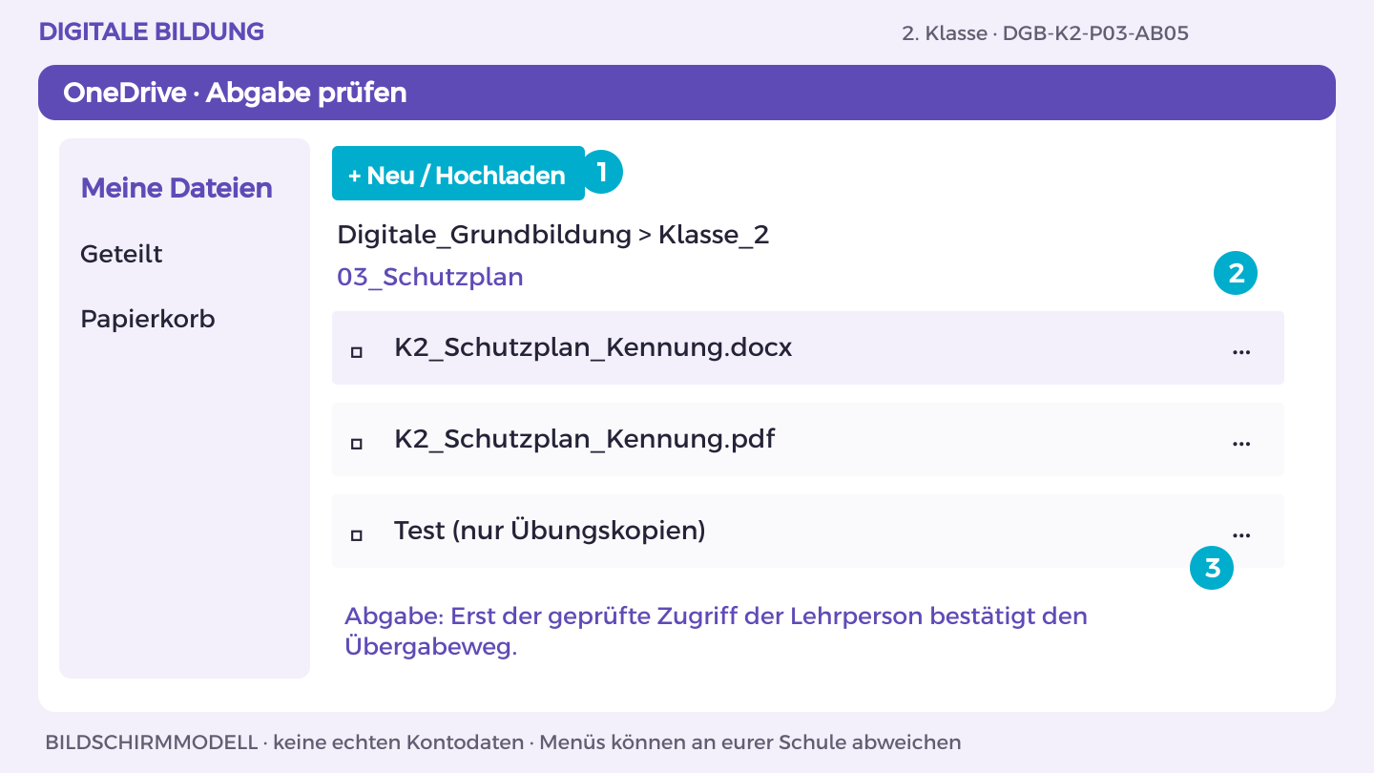
Bildschirmmodell, keine echten Kontodaten. Menüs können an eurer Schule abweichen.
1. Öffne K2_Schutzplan_Kennung in OneDrive. Vergleiche das Ergebnis mit Aufgabe A und B.
2. Lass eine andere Person genau den im Arbeitsblatt genannten Test ausführen. Notiere eine Beobachtung, verbessere die Stelle.
3. Für Word/PowerPoint: Datei > Exportieren oder Speichern unter > Als PDF herunterladen. Öffne die PDF und prüfe Seiten, Bilder und Text.
4. Lade die PDF in deinen OneDrive-Themenordner hoch. Nutze den vereinbarten geschützten Link- oder persönlichen Abgabeordnerweg.
5. Lass die Lehrperson die richtige Endfassung mit ihrem Konto öffnen. Dokumentiere Dateiname, Datum, eigenen Beitrag und nächsten Schritt.
So prüfst du dein Ergebnis: Endfassung lesbar, eigener Beitrag erklärt, Zugriff der Lehrperson tatsächlich geprüft.

Arbeitsblatt 3.5 Fallwechsel und Abgabe
DGB-K2-P03-AB05 | 50 Minuten | Materialkarte des Themas bereitlegen
Name/Kennung: _______________________ Datum: _______________

Teilaufgabe A
Prüfe den neuen Fall: „Du hast gewonnen. Zahle zuerst eine Gebühr.“ Wende deinen Plan an.
________________________________________________________________________________
________________________________________________________________________________
________________________________________________________________________________

Teilaufgabe B
Überarbeite und exportiere den Schutzplan. Erkläre, welche Regel Gesundheit und welche Ressourcen betrifft.
________________________________________________________________________________
________________________________________________________________________________
________________________________________________________________________________
Hilfe: Prüfe, was die Nachricht von dir verlangt und wie du sie unabhängig verifizieren könntest.

Nachdenken
Welche Regel lässt sich auf beide Nachrichten anwenden?
________________________________________________________________________________
________________________________________________________________________________
Wenn du weitergehen möchtest: Erkläre eine Grenze deines Schutzplans.

Mein Lernschritt
Mein Beispiel oder Dateiname: ___________________________________
Mit Hilfe / selbstständig / in neuer Situation: ______________________
Rückmeldung und nächster Versuch: ______________________________

Mein Können im Alltag
DGB-K2-P03 | Mein digitaler Schutzplan
Wähle für jedes Lernziel ein Beispiel aus deinen Übungen. Zeige der Lehrperson, was du selbst erklären oder ausführen kannst. Die Einschätzung hilft euch, einen nächsten Lernschritt zu vereinbaren.

Ich kann Warnsignale einer täuschenden Nachricht erkennen.
Möglicher Nachweis: Markierte Nachricht und begründeter sicherer Reaktionsweg.
Datum und Fundstelle: __________________________________________
Meine Einschätzung: mit Hilfe / selbstständig / neue Situation
Beobachtung und nächster Schritt: _______________________________

Ich kann Nutzung und Gerätegebrauch mit Blick auf Wohlbefinden und Ressourcen abwägen.
Möglicher Nachweis: Konkrete Entscheidungen zu Pausen, Benachrichtigungen und längerer Nutzung.
Datum und Fundstelle: __________________________________________
Meine Einschätzung: mit Hilfe / selbstständig / neue Situation
Beobachtung und nächster Schritt: _______________________________

Ich kann einen technischen Fehler prüfen und eine hilfreiche Supportmeldung schreiben.
Möglicher Nachweis: Supportmeldung mit Soll, Ist und bereits versuchten Schritten.
Datum und Fundstelle: __________________________________________
Meine Einschätzung: mit Hilfe / selbstständig / neue Situation
Beobachtung und nächster Schritt: _______________________________

Außerhalb der Übung
Wo außerhalb dieser Übung könnte dir das helfen? Nenne eine Situation und einen passenden nächsten Schritt.
________________________________________________________________________________
________________________________________________________________________________

Thema 4 Werbung fair gestalten
DGB-K2-P04 | 5 × 50 Minuten | Eigener Laptop; Partnerprüfung

Das erwartet dich
Für eine kostenlose Tauschaktion sollen andere erfahren, wann und wo sie stattfindet. Wie macht man neugierig, ohne mit falschen Versprechen zu locken? Du untersuchst zwei erfundene Werbetricks und gestaltest eine faire Einladung. Andere testen anschließend, ob sie die wichtigen Angaben schnell finden und die Bedingungen verstehen.

Das kannst du danach
Ich kann wirtschaftliche Interessen hinter Medienangeboten beschreiben.
Ich kann irreführende Werbemittel erkennen und fair umformulieren.
Ich kann eine lesbare Information für eine bestimmte Zielgruppe gestalten.

Dein erster Versuch
Vergleiche „Nur noch 2 Plätze!“ mit „Bücher und Spiele tauschen, Samstag 10–12 Uhr, kostenlos“. Welche Angaben helfen dir bei einer Entscheidung? Welche Behauptung müsstest du prüfen?

Üben und Können zeigen
DGB-K2-P04 | Werbung fair gestalten

Damit zeigst du dein Können
Ein Informationsplakat als PDF für eine fiktive kostenlose Tauschaktion.

Das brauchst du
Eigener Laptop, Internetzugang und Microsoft 365 im Browser mit dem von der Schule bereitgestellten Konto. Gezeigter Geräteweg: Windows 11. PowerPoint. Ablage und Abgabe: OneDrive.
OneDrive-Ordner: Digitale_Grundbildung/Klasse_2/04_Tauschplakat
Dateiname: K2_Tauschplakat_Kennung (Kennung ersetzen).

Materialkarte
Fiktive Tauschaktion: Samstag, 10–12 Uhr, Gemeinschaftsraum; Bücher und Spiele tauschen, Teilnahme kostenlos, kein Kauf nötig. Fiktive Werbung A: „Nur noch 2 Plätze! Jetzt klicken!“, obwohl unbegrenzt Platz ist. Werbung B: „Gratis-Spiel“, Zusatzkäufe verschaffen Vorteile. Ein soziales Medium ermöglicht Nutzenden, Inhalte zu erstellen, zu teilen oder miteinander zu kommunizieren. Anbieter können unter anderem durch Werbung, Abos oder Käufe verdienen.

Dein Weg
AB01 Interessen erkennen
AB02 Manipulation erkennen
AB03 Plakat planen
AB04 Gestalten und prüfen
AB05 Fairnesscheck

Anleitung 4.1 Interessen erkennen
Erst ansehen, dann nachmachen. DGB-K2-P04-AB01 | Fassung 3.0
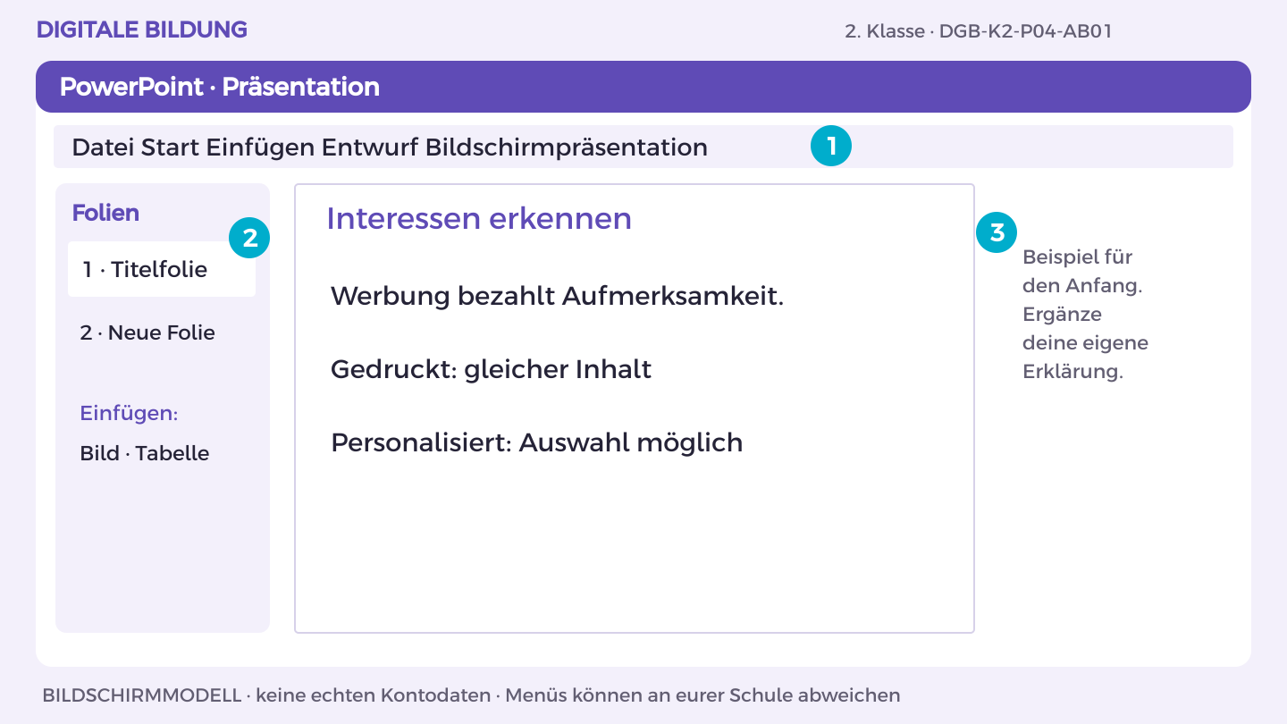
Bildschirmmodell, keine echten Kontodaten. Menüs können an eurer Schule abweichen.
1. Öffne im OneDrive-Themenordner deine Präsentation. Beim ersten Mal: Neu > PowerPoint-Präsentation; Dateiname K2_Tauschplakat_Kennung.
2. Klicke in das Titelfeld und schreibe „Interessen erkennen“. Über Start > Neue Folie ergänzt du die nächste Seite.
3. Nutze Einfügen > Textfeld für „Werbung bezahlt Aufmerksamkeit.“. Weitere Inhalte stehen darunter, nicht über dem Titel.
4. Füge eigene Formen über Einfügen > Formen ein. Nutze dunkle Schrift auf hellem Grund und beschrifte jedes Bild verständlich.
5. Starte Bildschirmpräsentation > Von Anfang an. Lies vom hinteren Raum aus mit und verbessere unlesbare Stellen. Prüfe die Speicherung.
So prüfst du dein Ergebnis: Titel und Inhalte sind auch aus einiger Entfernung lesbar; ich kann die Aussage erklären.

Arbeitsblatt 4.1 Interessen erkennen
DGB-K2-P04-AB01 | 50 Minuten | Materialkarte des Themas bereitlegen
Name/Kennung: _______________________ Datum: _______________

Teilaufgabe A
Erkläre am Beispiel eines erfundenen sozialen Netzwerks, wer Inhalte erstellt, wer sie sieht und wie der Anbieter Geld verdienen könnte.
________________________________________________________________________________
________________________________________________________________________________
________________________________________________________________________________

Teilaufgabe B
Vergleiche eine gedruckte Anzeige und einen personalisierten Beitrag: Wer möchte deine Aufmerksamkeit, was könnte ausgewählt werden?
________________________________________________________________________________
________________________________________________________________________________
________________________________________________________________________________
Hilfe: Unterscheide Nutzende, Werbetreibende und Plattformbetreiber.

Nachdenken
Warum ist Aufmerksamkeit wirtschaftlich wertvoll?
________________________________________________________________________________
________________________________________________________________________________
Wenn du weitergehen möchtest: Vergleiche werbefinanziertes Angebot und Abo.

Mein Lernschritt
Mein Beispiel oder Dateiname: ___________________________________
Mit Hilfe / selbstständig / in neuer Situation: ______________________
Rückmeldung und nächster Versuch: ______________________________

Anleitung 4.2 Manipulation erkennen
Erst ansehen, dann nachmachen. DGB-K2-P04-AB02 | Fassung 3.0
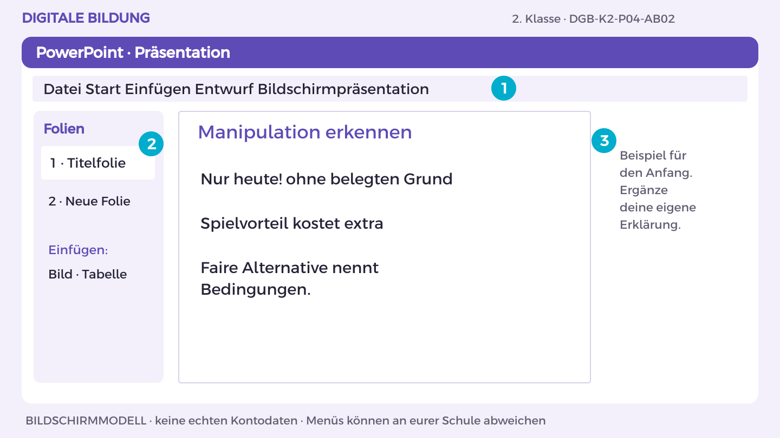
Bildschirmmodell, keine echten Kontodaten. Menüs können an eurer Schule abweichen.
1. Öffne im OneDrive-Themenordner deine Präsentation. Beim ersten Mal: Neu > PowerPoint-Präsentation; Dateiname K2_Tauschplakat_Kennung.
2. Klicke in das Titelfeld und schreibe „Manipulation erkennen“. Über Start > Neue Folie ergänzt du die nächste Seite.
3. Nutze Einfügen > Textfeld für „Nur heute! ohne belegten Grund“. Weitere Inhalte stehen darunter, nicht über dem Titel.
4. Füge eigene Formen über Einfügen > Formen ein. Nutze dunkle Schrift auf hellem Grund und beschrifte jedes Bild verständlich.
5. Starte Bildschirmpräsentation > Von Anfang an. Lies vom hinteren Raum aus mit und verbessere unlesbare Stellen. Prüfe die Speicherung.
So prüfst du dein Ergebnis: Titel und Inhalte sind auch aus einiger Entfernung lesbar; ich kann die Aussage erklären.

Arbeitsblatt 4.2 Manipulation erkennen
DGB-K2-P04-AB02 | 50 Minuten | Materialkarte des Themas bereitlegen
Name/Kennung: _______________________ Datum: _______________

Teilaufgabe A
Untersuche Werbung A und B. Beschreibe falsche Verknappung und den Vorteil durch Bezahlung im Spiel.
________________________________________________________________________________
________________________________________________________________________________
________________________________________________________________________________

Teilaufgabe B
Entwirf je eine faire Alternative, die Kosten und Bedingungen klar erkennen lässt.
________________________________________________________________________________
________________________________________________________________________________
________________________________________________________________________________
Hilfe: Frage: Welche Entscheidung würde ich mit vollständiger Information treffen?

Nachdenken
Wo endet Überzeugen und beginnt Täuschen?
________________________________________________________________________________
________________________________________________________________________________
Wenn du weitergehen möchtest: Erkläre, wie voreingestellte Auswahlknöpfe lenken können.

Mein Lernschritt
Mein Beispiel oder Dateiname: ___________________________________
Mit Hilfe / selbstständig / in neuer Situation: ______________________
Rückmeldung und nächster Versuch: ______________________________

Anleitung 4.3 Plakat planen
Erst ansehen, dann nachmachen. DGB-K2-P04-AB03 | Fassung 3.0
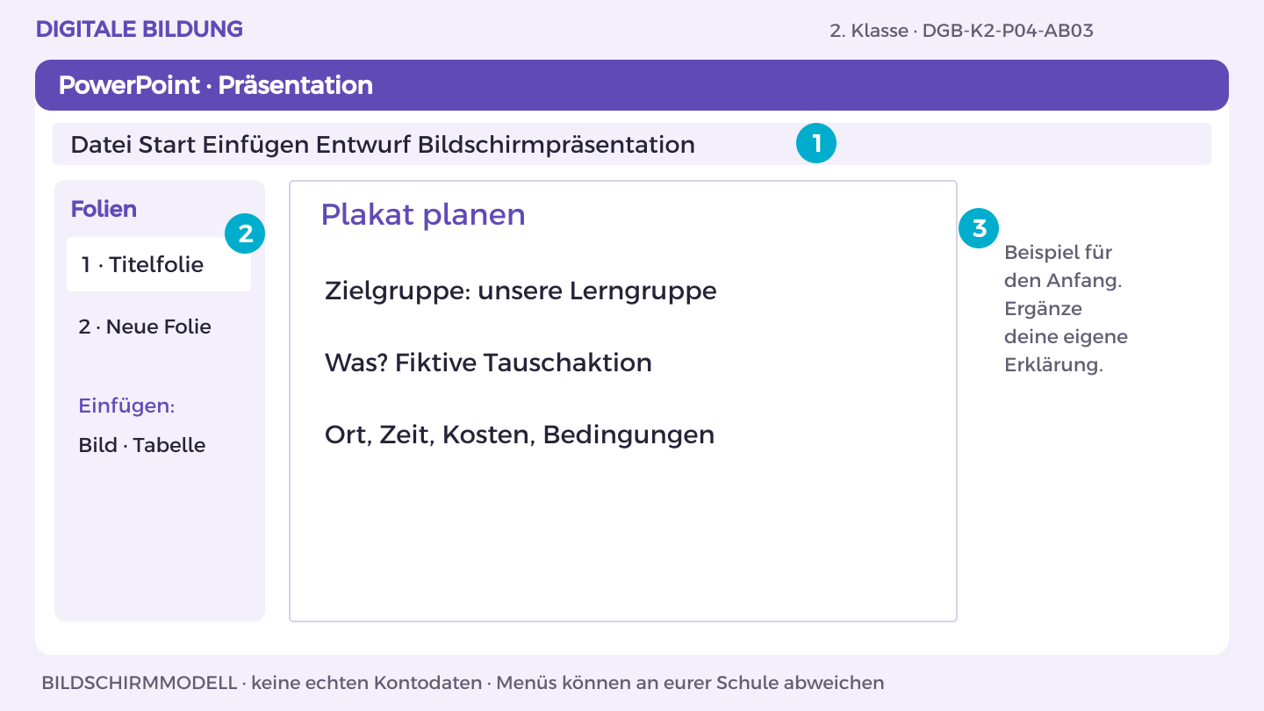
Bildschirmmodell, keine echten Kontodaten. Menüs können an eurer Schule abweichen.
1. Öffne im OneDrive-Themenordner deine Präsentation. Beim ersten Mal: Neu > PowerPoint-Präsentation; Dateiname K2_Tauschplakat_Kennung.
2. Klicke in das Titelfeld und schreibe „Plakat planen“. Über Start > Neue Folie ergänzt du die nächste Seite.
3. Nutze Einfügen > Textfeld für „Zielgruppe: unsere Lerngruppe“. Weitere Inhalte stehen darunter, nicht über dem Titel.
4. Füge eigene Formen über Einfügen > Formen ein. Nutze dunkle Schrift auf hellem Grund und beschrifte jedes Bild verständlich.
5. Starte Bildschirmpräsentation > Von Anfang an. Lies vom hinteren Raum aus mit und verbessere unlesbare Stellen. Prüfe die Speicherung.
So prüfst du dein Ergebnis: Titel und Inhalte sind auch aus einiger Entfernung lesbar; ich kann die Aussage erklären.

Arbeitsblatt 4.3 Plakat planen
DGB-K2-P04-AB03 | 50 Minuten | Materialkarte des Themas bereitlegen
Name/Kennung: _______________________ Datum: _______________

Teilaufgabe A
Lege Zielgruppe, Hauptaussage und Pflichtinformationen der Tauschaktion fest. Skizziere die Anordnung.
________________________________________________________________________________
________________________________________________________________________________
________________________________________________________________________________

Teilaufgabe B
Wähle ein verfügbares Werkzeug und begründe es nach Bedienbarkeit, Export und Kosten. Plane ausschließlich eigene Bildmotive.
________________________________________________________________________________
________________________________________________________________________________
________________________________________________________________________________
Hilfe: Ordne Was, Wann, Wo und Bedingungen nach Wichtigkeit.

Nachdenken
Welche Information muss zuerst auffallen?
________________________________________________________________________________
________________________________________________________________________________
Wenn du weitergehen möchtest: Plane eine Textversion für Menschen ohne Bildzugang.

Mein Lernschritt
Mein Beispiel oder Dateiname: ___________________________________
Mit Hilfe / selbstständig / in neuer Situation: ______________________
Rückmeldung und nächster Versuch: ______________________________

Anleitung 4.4 Gestalten und prüfen
Erst ansehen, dann nachmachen. DGB-K2-P04-AB04 | Fassung 3.0
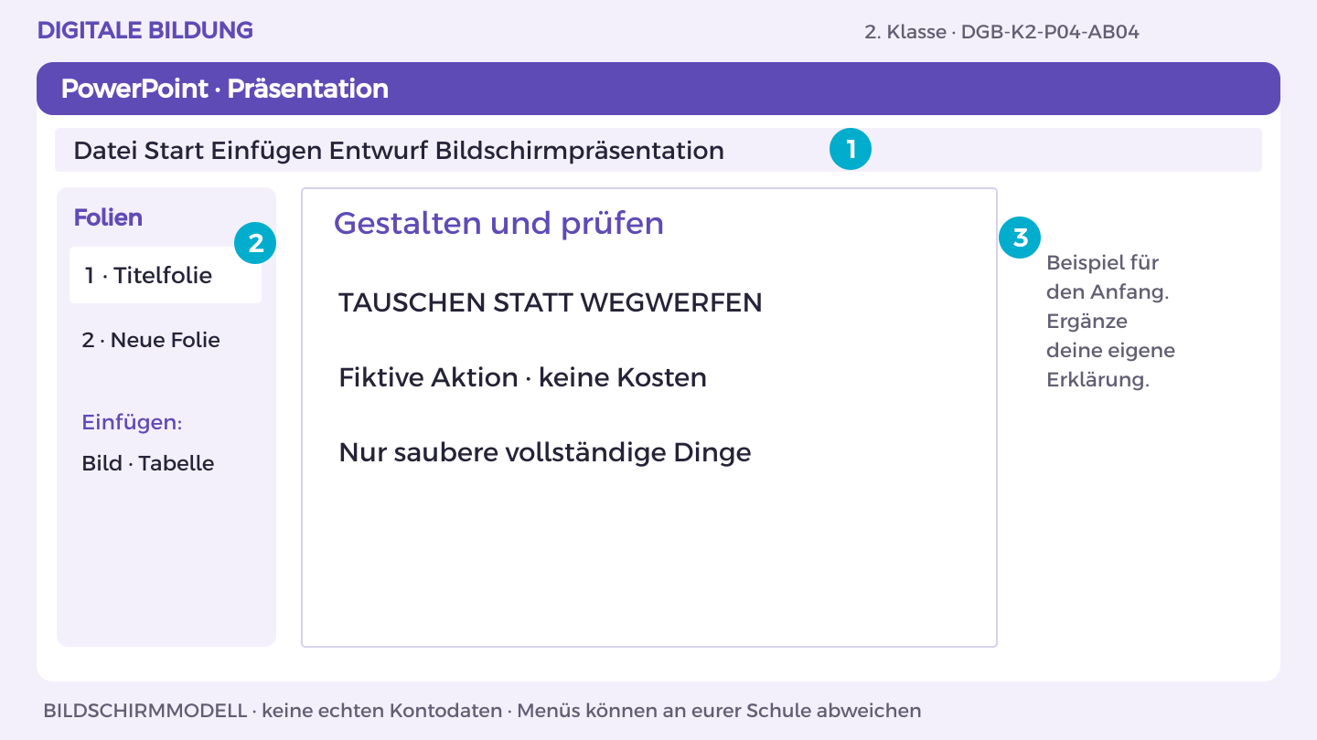
Bildschirmmodell, keine echten Kontodaten. Menüs können an eurer Schule abweichen.
1. Öffne im OneDrive-Themenordner deine Präsentation. Beim ersten Mal: Neu > PowerPoint-Präsentation; Dateiname K2_Tauschplakat_Kennung.
2. Klicke in das Titelfeld und schreibe „Gestalten und prüfen“. Über Start > Neue Folie ergänzt du die nächste Seite.
3. Nutze Einfügen > Textfeld für „TAUSCHEN STATT WEGWERFEN“. Weitere Inhalte stehen darunter, nicht über dem Titel.
4. Füge eigene Formen über Einfügen > Formen ein. Nutze dunkle Schrift auf hellem Grund und beschrifte jedes Bild verständlich.
5. Starte Bildschirmpräsentation > Von Anfang an. Lies vom hinteren Raum aus mit und verbessere unlesbare Stellen. Prüfe die Speicherung.
So prüfst du dein Ergebnis: Titel und Inhalte sind auch aus einiger Entfernung lesbar; ich kann die Aussage erklären.

Arbeitsblatt 4.4 Gestalten und prüfen
DGB-K2-P04-AB04 | 50 Minuten | Materialkarte des Themas bereitlegen
Name/Kennung: _______________________ Datum: _______________

Teilaufgabe A
Setze das Plakat digital um. Nutze klare Hierarchie, gute Kontraste und ausreichend große Schrift.
________________________________________________________________________________
________________________________________________________________________________
________________________________________________________________________________

Teilaufgabe B
Prüfe, ob Kosten, Bedingungen und Ort eindeutig sind. Begründe zwei Verbesserungen für unterschiedliche Bedürfnisse.
________________________________________________________________________________
________________________________________________________________________________
________________________________________________________________________________
Hilfe: Verkleinere die Ansicht: Bleibt die wichtigste Information erkennbar?

Nachdenken
Welche Gestaltung hilft auch ohne Farben?
________________________________________________________________________________
________________________________________________________________________________
Wenn du weitergehen möchtest: Teste ein zweites Seitenverhältnis ohne Strecken des Originals.

Mein Lernschritt
Mein Beispiel oder Dateiname: ___________________________________
Mit Hilfe / selbstständig / in neuer Situation: ______________________
Rückmeldung und nächster Versuch: ______________________________

Anleitung 4.5 Fairnesscheck
Erst ansehen, dann nachmachen. DGB-K2-P04-AB05 | Fassung 3.0
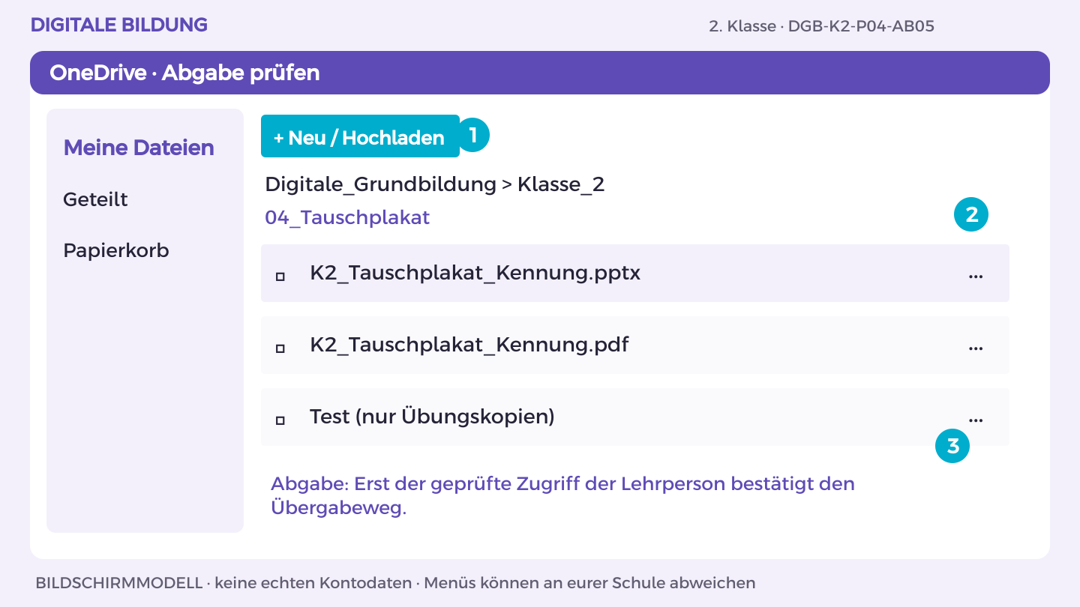
Bildschirmmodell, keine echten Kontodaten. Menüs können an eurer Schule abweichen.
1. Öffne K2_Tauschplakat_Kennung in OneDrive. Vergleiche das Ergebnis mit Aufgabe A und B.
2. Lass eine andere Person genau den im Arbeitsblatt genannten Test ausführen. Notiere eine Beobachtung, verbessere die Stelle.
3. Für Word/PowerPoint: Datei > Exportieren oder Speichern unter > Als PDF herunterladen. Öffne die PDF und prüfe Seiten, Bilder und Text.
4. Lade die PDF in deinen OneDrive-Themenordner hoch. Nutze den vereinbarten geschützten Link- oder persönlichen Abgabeordnerweg.
5. Lass die Lehrperson die richtige Endfassung mit ihrem Konto öffnen. Dokumentiere Dateiname, Datum, eigenen Beitrag und nächsten Schritt.
So prüfst du dein Ergebnis: Endfassung lesbar, eigener Beitrag erklärt, Zugriff der Lehrperson tatsächlich geprüft.

Arbeitsblatt 4.5 Fairnesscheck
DGB-K2-P04-AB05 | 50 Minuten | Materialkarte des Themas bereitlegen
Name/Kennung: _______________________ Datum: _______________

Teilaufgabe A
Lass ein anderes Team die vier wichtigsten Informationen und die Bedingungen nennen. Verbessere das Plakat.
________________________________________________________________________________
________________________________________________________________________________
________________________________________________________________________________

Teilaufgabe B
Exportiere eine PDF, kennzeichne die Aktion als fiktiv und erkläre, welches manipulative Mittel du bewusst vermeidest.
________________________________________________________________________________
________________________________________________________________________________
________________________________________________________________________________
Hilfe: Füge „Fiktive Übungsaktion“ sichtbar hinzu.

Nachdenken
Kann ein faires Plakat trotzdem überzeugen?
________________________________________________________________________________
________________________________________________________________________________
Wenn du weitergehen möchtest: Formuliere einen sachlichen Begleittext.

Mein Lernschritt
Mein Beispiel oder Dateiname: ___________________________________
Mit Hilfe / selbstständig / in neuer Situation: ______________________
Rückmeldung und nächster Versuch: ______________________________

Mein Können im Alltag
DGB-K2-P04 | Werbung fair gestalten
Wähle für jedes Lernziel ein Beispiel aus deinen Übungen. Zeige der Lehrperson, was du selbst erklären oder ausführen kannst. Die Einschätzung hilft euch, einen nächsten Lernschritt zu vereinbaren.

Ich kann wirtschaftliche Interessen hinter Medienangeboten beschreiben.
Möglicher Nachweis: Erklärung eines möglichen Geschäftsmodells und einer personalisierten Anzeige.
Datum und Fundstelle: __________________________________________
Meine Einschätzung: mit Hilfe / selbstständig / neue Situation
Beobachtung und nächster Schritt: _______________________________

Ich kann irreführende Werbemittel erkennen und fair umformulieren.
Möglicher Nachweis: Zwei faire Alternativen zu den vorgegebenen Werbefällen.
Datum und Fundstelle: __________________________________________
Meine Einschätzung: mit Hilfe / selbstständig / neue Situation
Beobachtung und nächster Schritt: _______________________________

Ich kann eine lesbare Information für eine bestimmte Zielgruppe gestalten.
Möglicher Nachweis: Plakat, aus dem Testpersonen Zeit, Ort, Angebot und Kosten korrekt entnehmen.
Datum und Fundstelle: __________________________________________
Meine Einschätzung: mit Hilfe / selbstständig / neue Situation
Beobachtung und nächster Schritt: _______________________________

Außerhalb der Übung
Wo außerhalb dieser Übung könnte dir das helfen? Nenne eine Situation und einen passenden nächsten Schritt.
________________________________________________________________________________
________________________________________________________________________________

Thema 5 Wissen gemeinsam veröffentlichen
DGB-K2-P05 | 5 × 50 Minuten | Eigener Laptop; Partnerprüfung

Das erwartet dich
Ein Gerät funktioniert noch, wird aber kaum verwendet. Welche Ideen helfen, es länger sinnvoll zu nutzen? Ihr sammelt Vorschläge und erstellt einen kurzen Wissensbeitrag für andere Lernende. Dabei klärt ihr, welche Bilder und Texte ihr weitergeben dürft und wie euer Beitrag auch mit unterschiedlichen Lese- und Bedienbedürfnissen verständlich bleibt.

Das kannst du danach
Ich kann Beiträge mehrerer Personen zu einer gemeinsamen Information zusammenführen.
Ich kann Nutzungsrechte prüfen und Quellen nachvollziehbar angeben.
Ich kann einen Wissensbeitrag verständlich und möglichst zugänglich gestalten.

Dein erster Versuch
Sammelt in zwei Teams je einen Vorschlag zum Weiterverwenden und zum Reparieren. Tragt ihn in ein gemeinsames Dokument ein. Welcher Vorschlag braucht noch eine Erklärung, damit jemand ihn umsetzen könnte?

Üben und Können zeigen
DGB-K2-P05 | Wissen gemeinsam veröffentlichen

Damit zeigst du dein Können
Ein geschützter digitaler Beitrag über ressourcenschonende Mediennutzung, alternativ eine PDF.

Das brauchst du
Eigener Laptop, Internetzugang und Microsoft 365 im Browser mit dem von der Schule bereitgestellten Konto. Gezeigter Geräteweg: Windows 11. Word. Ablage und Abgabe: OneDrive.
OneDrive-Ordner: Digitale_Grundbildung/Klasse_2/05_Geraetetipps
Dateiname: K2_Geraetetipps_Kennung (Kennung ersetzen).

Materialkarte
Fachkarte: Digitale Geräte benötigen Rohstoffe und Energie. Längere Nutzung und Reparatur können den Bedarf an Neugeräten verringern. Auch Papier hat Umweltwirkungen; „digital“ ist nicht automatisch besser. Lizenzkarte: CC BY verlangt Namensnennung und Lizenzangabe; CC0 erlaubt weitgehende Nutzung ohne urheberrechtliche Bedingungen, andere Rechte können bleiben. OER sind offen lizenzierte Bildungsmaterialien. Open Source betrifft Software mit zugänglichem Quellcode und entsprechenden Nutzungsrechten. Die von euch selbst gezeichneten Motive benötigen keine fremde Bildlizenz.

Dein Weg
AB01 Beitrag und Beteiligung planen
AB02 Lizenzen verstehen
AB03 Text und Struktur
AB04 Zugänglich überarbeiten
AB05 Redaktion und Freigabe

Anleitung 5.1 Beitrag und Beteiligung planen
Erst ansehen, dann nachmachen. DGB-K2-P05-AB01 | Fassung 3.0
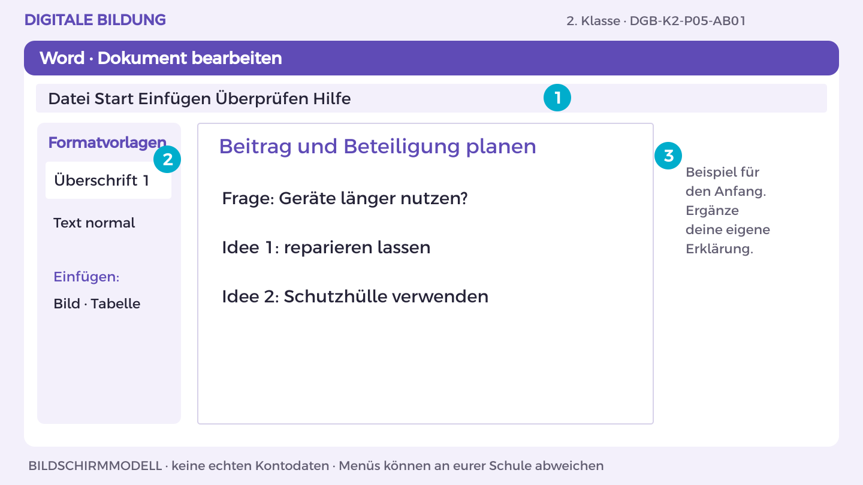
Bildschirmmodell, keine echten Kontodaten. Menüs können an eurer Schule abweichen.
1. Öffne OneDrive und den Themenordner 05_Geraetetipps. Öffne deine Themen-Datei oder erstelle sie über Neu > Word-Dokument.
2. Schreibe die Überschrift „Beitrag und Beteiligung planen“. Markiere sie und wähle Start > Formatvorlagen > Überschrift 1.
3. Beginne mit dem Beispiel: „Frage: Geräte länger nutzen?“. Ergänze darunter eine Begründung aus der Materialkarte.
4. Bearbeite jetzt Aufgabe A und B. Trenne im Dokument Aussage, Beleg und offene Frage; nutze Einfügen > Tabelle für Vergleiche.
5. Prüfe mit einer anderen Person die fachliche Aussage. Speichere in OneDrive unter K2_Geraetetipps_Kennung; halte deinen eigenen Beitrag fest.
So prüfst du dein Ergebnis: Ich finde meinen eigenen Beitrag in der Datei und kann ihn anhand der Materialkarte erklären.

Arbeitsblatt 5.1 Beitrag und Beteiligung planen
DGB-K2-P05-AB01 | 50 Minuten | Materialkarte des Themas bereitlegen
Name/Kennung: _______________________ Datum: _______________

Teilaufgabe A
Wählt eine konkrete Frage, etwa „Wie nutzen wir Geräte länger?“. Sammelt in einem geschützten Dokument Vorschläge von mehreren Teams.
________________________________________________________________________________
________________________________________________________________________________
________________________________________________________________________________

Teilaufgabe B
Beschreibt, wie diese digitale Sammlung eine gemeinsame Entscheidung unterstützen kann und wer sonst möglicherweise ausgeschlossen wäre.
________________________________________________________________________________
________________________________________________________________________________
________________________________________________________________________________
Hilfe: Bietet ergänzend mündliche Beiträge an, die ihr mit Zustimmung eintragt.

Nachdenken
Wer könnte in einer rein digitalen Sammlung fehlen?
________________________________________________________________________________
________________________________________________________________________________
Wenn du weitergehen möchtest: Plant eine gleichwertige alternative Beteiligungsmöglichkeit.

Mein Lernschritt
Mein Beispiel oder Dateiname: ___________________________________
Mit Hilfe / selbstständig / in neuer Situation: ______________________
Rückmeldung und nächster Versuch: ______________________________

Anleitung 5.2 Lizenzen verstehen
Erst ansehen, dann nachmachen. DGB-K2-P05-AB02 | Fassung 3.0
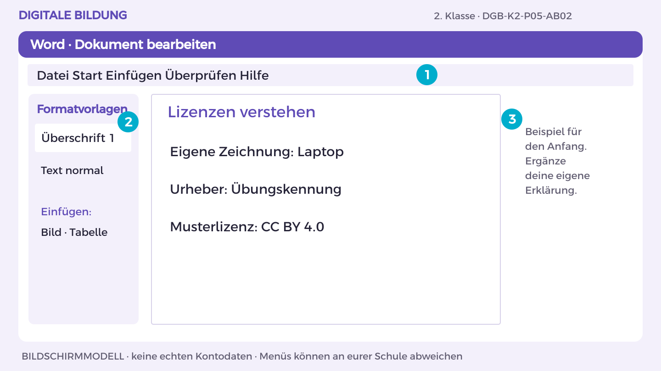
Bildschirmmodell, keine echten Kontodaten. Menüs können an eurer Schule abweichen.
1. Öffne OneDrive und den Themenordner 05_Geraetetipps. Öffne deine Themen-Datei oder erstelle sie über Neu > Word-Dokument.
2. Schreibe die Überschrift „Lizenzen verstehen“. Markiere sie und wähle Start > Formatvorlagen > Überschrift 1.
3. Beginne mit dem Beispiel: „Eigene Zeichnung: Laptop“. Ergänze darunter eine Begründung aus der Materialkarte.
4. Bearbeite jetzt Aufgabe A und B. Trenne im Dokument Aussage, Beleg und offene Frage; nutze Einfügen > Tabelle für Vergleiche.
5. Prüfe mit einer anderen Person die fachliche Aussage. Speichere in OneDrive unter K2_Geraetetipps_Kennung; halte deinen eigenen Beitrag fest.
So prüfst du dein Ergebnis: Ich finde meinen eigenen Beitrag in der Datei und kann ihn anhand der Materialkarte erklären.

Arbeitsblatt 5.2 Lizenzen verstehen
DGB-K2-P05-AB02 | 50 Minuten | Materialkarte des Themas bereitlegen
Name/Kennung: _______________________ Datum: _______________

Teilaufgabe A
Vergleiche CC BY, CC0, OER und Open Source anhand der Lizenzkarte. Erkläre, warum „im Internet gefunden“ keine Nutzungserlaubnis ist.
________________________________________________________________________________
________________________________________________________________________________
________________________________________________________________________________

Teilaufgabe B
Zeichne ein eigenes Motiv. Wähle für einen fiktiven Weitergabefall CC BY und formuliere eine Musterangabe mit Urheber, Titel und Lizenz.
________________________________________________________________________________
________________________________________________________________________________
________________________________________________________________________________
Hilfe: Für fremde Medien müssen Herkunft und konkrete Lizenz geprüft werden.

Nachdenken
Welche Information braucht jemand, der dein Bild weiterverwenden möchte?
________________________________________________________________________________
________________________________________________________________________________
Wenn du weitergehen möchtest: Erkläre, warum Persönlichkeitsrechte zusätzlich zu beachten sind.

Mein Lernschritt
Mein Beispiel oder Dateiname: ___________________________________
Mit Hilfe / selbstständig / in neuer Situation: ______________________
Rückmeldung und nächster Versuch: ______________________________

Anleitung 5.3 Text und Struktur
Erst ansehen, dann nachmachen. DGB-K2-P05-AB03 | Fassung 3.0
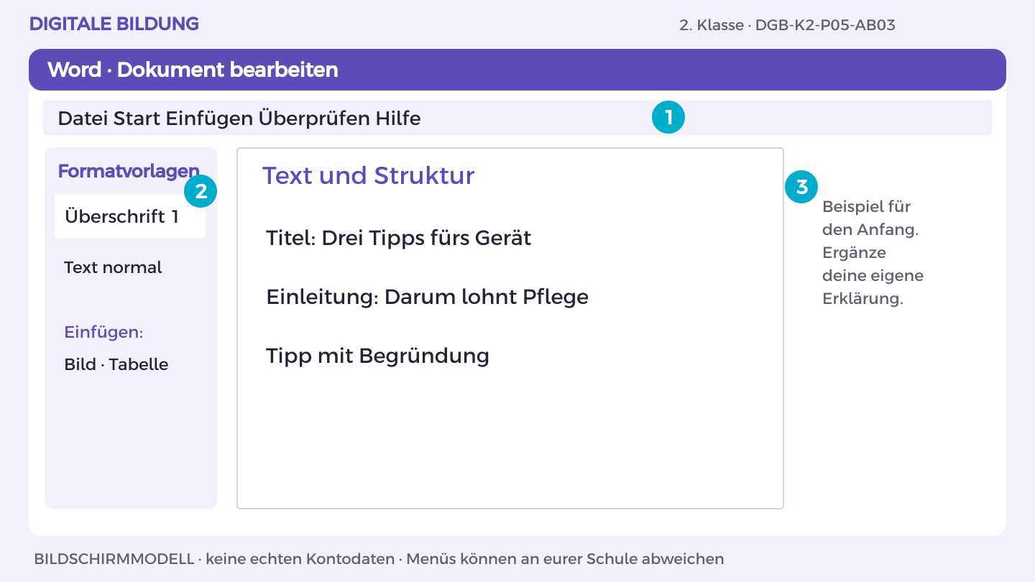
Bildschirmmodell, keine echten Kontodaten. Menüs können an eurer Schule abweichen.
1. Öffne OneDrive und den Themenordner 05_Geraetetipps. Öffne deine Themen-Datei oder erstelle sie über Neu > Word-Dokument.
2. Schreibe die Überschrift „Text und Struktur“. Markiere sie und wähle Start > Formatvorlagen > Überschrift 1.
3. Beginne mit dem Beispiel: „Titel: Drei Tipps fürs Gerät“. Ergänze darunter eine Begründung aus der Materialkarte.
4. Bearbeite jetzt Aufgabe A und B. Trenne im Dokument Aussage, Beleg und offene Frage; nutze Einfügen > Tabelle für Vergleiche.
5. Prüfe mit einer anderen Person die fachliche Aussage. Speichere in OneDrive unter K2_Geraetetipps_Kennung; halte deinen eigenen Beitrag fest.
So prüfst du dein Ergebnis: Ich finde meinen eigenen Beitrag in der Datei und kann ihn anhand der Materialkarte erklären.

Arbeitsblatt 5.3 Text und Struktur
DGB-K2-P05-AB03 | 50 Minuten | Materialkarte des Themas bereitlegen
Name/Kennung: _______________________ Datum: _______________

Teilaufgabe A
Verfasse einen kurzen Beitrag mit Titel, Einleitung, drei begründeten Tipps und eigener Zeichnung. Nutze die Fachkarte als Ausgangspunkt.
________________________________________________________________________________
________________________________________________________________________________
________________________________________________________________________________

Teilaufgabe B
Füge eine Quellenangabe „Fachkarte dieses Projekts“ und einen sinnvollen internen Verweis hinzu. Speichere als Entwurf.
________________________________________________________________________________
________________________________________________________________________________
________________________________________________________________________________
Hilfe: Ein Tipp braucht Handlung und Begründung.

Nachdenken
Warum sollte ein Entwurf zunächst geschützt bleiben?
________________________________________________________________________________
________________________________________________________________________________
Wenn du weitergehen möchtest: Formuliere eine Frage, die weitere Recherche erfordert.

Mein Lernschritt
Mein Beispiel oder Dateiname: ___________________________________
Mit Hilfe / selbstständig / in neuer Situation: ______________________
Rückmeldung und nächster Versuch: ______________________________

Anleitung 5.4 Zugänglich überarbeiten
Erst ansehen, dann nachmachen. DGB-K2-P05-AB04 | Fassung 3.0
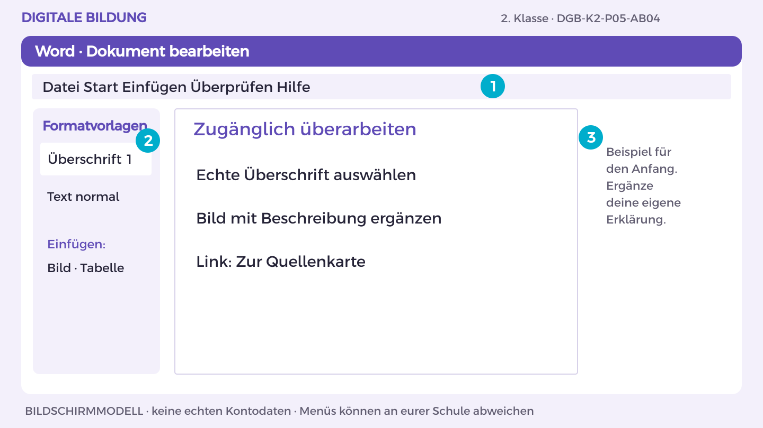
Bildschirmmodell, keine echten Kontodaten. Menüs können an eurer Schule abweichen.
1. Öffne OneDrive und den Themenordner 05_Geraetetipps. Öffne deine Themen-Datei oder erstelle sie über Neu > Word-Dokument.
2. Schreibe die Überschrift „Zugänglich überarbeiten“. Markiere sie und wähle Start > Formatvorlagen > Überschrift 1.
3. Beginne mit dem Beispiel: „Echte Überschrift auswählen“. Ergänze darunter eine Begründung aus der Materialkarte.
4. Bearbeite jetzt Aufgabe A und B. Trenne im Dokument Aussage, Beleg und offene Frage; nutze Einfügen > Tabelle für Vergleiche.
5. Prüfe mit einer anderen Person die fachliche Aussage. Speichere in OneDrive unter K2_Geraetetipps_Kennung; halte deinen eigenen Beitrag fest.
So prüfst du dein Ergebnis: Ich finde meinen eigenen Beitrag in der Datei und kann ihn anhand der Materialkarte erklären.

Arbeitsblatt 5.4 Zugänglich überarbeiten
DGB-K2-P05-AB04 | 50 Minuten | Materialkarte des Themas bereitlegen
Name/Kennung: _______________________ Datum: _______________

Teilaufgabe A
Prüfe echte Überschriften, Bildbeschreibung, Kontrast und verständliche Linktexte. Verbessere zwei Stellen.
________________________________________________________________________________
________________________________________________________________________________
________________________________________________________________________________

Teilaufgabe B
Teste den Beitrag mit Tastatur oder Vorlesefunktion, soweit verfügbar. Beschreibe ein Hindernis und eine passende Lösung.
________________________________________________________________________________
________________________________________________________________________________
________________________________________________________________________________
Hilfe: Ein Alternativtext beschreibt die wichtige Bildinformation, nicht nur „Bild“.

Nachdenken
Welche Verbesserung hilft mehr als einer Personengruppe?
________________________________________________________________________________
________________________________________________________________________________
Wenn du weitergehen möchtest: Vergleiche Darstellung am kleinen und großen Bildschirm.

Mein Lernschritt
Mein Beispiel oder Dateiname: ___________________________________
Mit Hilfe / selbstständig / in neuer Situation: ______________________
Rückmeldung und nächster Versuch: ______________________________

Anleitung 5.5 Redaktion und Freigabe
Erst ansehen, dann nachmachen. DGB-K2-P05-AB05 | Fassung 3.0
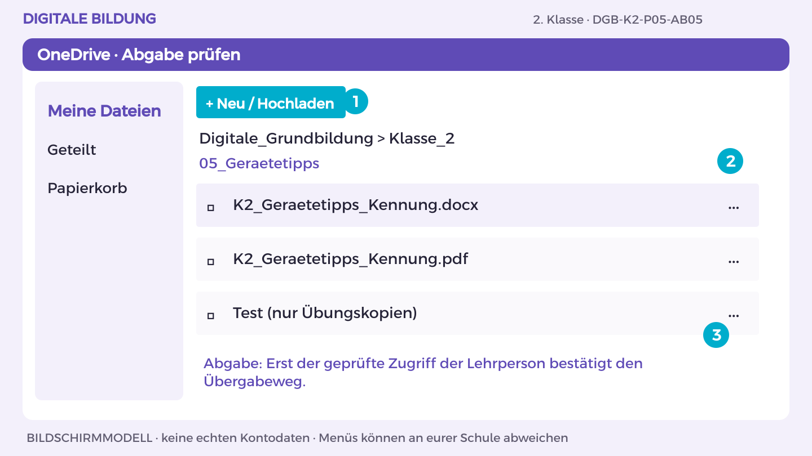
Bildschirmmodell, keine echten Kontodaten. Menüs können an eurer Schule abweichen.
1. Öffne K2_Geraetetipps_Kennung in OneDrive. Vergleiche das Ergebnis mit Aufgabe A und B.
2. Lass eine andere Person genau den im Arbeitsblatt genannten Test ausführen. Notiere eine Beobachtung, verbessere die Stelle.
3. Für Word/PowerPoint: Datei > Exportieren oder Speichern unter > Als PDF herunterladen. Öffne die PDF und prüfe Seiten, Bilder und Text.
4. Lade die PDF in deinen OneDrive-Themenordner hoch. Nutze den vereinbarten geschützten Link- oder persönlichen Abgabeordnerweg.
5. Lass die Lehrperson die richtige Endfassung mit ihrem Konto öffnen. Dokumentiere Dateiname, Datum, eigenen Beitrag und nächsten Schritt.
So prüfst du dein Ergebnis: Endfassung lesbar, eigener Beitrag erklärt, Zugriff der Lehrperson tatsächlich geprüft.

Arbeitsblatt 5.5 Redaktion und Freigabe
DGB-K2-P05-AB05 | 50 Minuten | Materialkarte des Themas bereitlegen
Name/Kennung: _______________________ Datum: _______________

Teilaufgabe A
Prüft im Team Fachlichkeit, Quellen, Bildrechte und Empfängerkreis. Überarbeitet den Beitrag.
________________________________________________________________________________
________________________________________________________________________________
________________________________________________________________________________

Teilaufgabe B
Gebt genau einen geschützten Beitrag oder eine PDF ab. Erklärt, wie die Ideen anderer Teams eingeflossen sind.
________________________________________________________________________________
________________________________________________________________________________
________________________________________________________________________________
Hilfe: Nutzt einen schulischen Abgabeweg statt öffentlich sichtbarer Links.

Nachdenken
Welche Rückmeldung hat den Beitrag verbessert?
________________________________________________________________________________
________________________________________________________________________________
Wenn du weitergehen möchtest: Vergleicht digitalen Beitrag und gedrucktes Blatt hinsichtlich Nutzung und Ressourcen.

Mein Lernschritt
Mein Beispiel oder Dateiname: ___________________________________
Mit Hilfe / selbstständig / in neuer Situation: ______________________
Rückmeldung und nächster Versuch: ______________________________

Mein Können im Alltag
DGB-K2-P05 | Wissen gemeinsam veröffentlichen
Wähle für jedes Lernziel ein Beispiel aus deinen Übungen. Zeige der Lehrperson, was du selbst erklären oder ausführen kannst. Die Einschätzung hilft euch, einen nächsten Lernschritt zu vereinbaren.

Ich kann Beiträge mehrerer Personen zu einer gemeinsamen Information zusammenführen.
Möglicher Nachweis: Gemeinsame Ideensammlung mit nachvollziehbarer Auswahl.
Datum und Fundstelle: __________________________________________
Meine Einschätzung: mit Hilfe / selbstständig / neue Situation
Beobachtung und nächster Schritt: _______________________________

Ich kann Nutzungsrechte prüfen und Quellen nachvollziehbar angeben.
Möglicher Nachweis: Eigene Zeichnung, Musterlizenzangabe und Quellenverweis.
Datum und Fundstelle: __________________________________________
Meine Einschätzung: mit Hilfe / selbstständig / neue Situation
Beobachtung und nächster Schritt: _______________________________

Ich kann einen Wissensbeitrag verständlich und möglichst zugänglich gestalten.
Möglicher Nachweis: Beitrag mit drei begründeten Tipps und dokumentierter Zugänglichkeitsprüfung.
Datum und Fundstelle: __________________________________________
Meine Einschätzung: mit Hilfe / selbstständig / neue Situation
Beobachtung und nächster Schritt: _______________________________

Außerhalb der Übung
Wo außerhalb dieser Übung könnte dir das helfen? Nenne eine Situation und einen passenden nächsten Schritt.
________________________________________________________________________________
________________________________________________________________________________

Thema 6 Ein Spiel mit klaren Regeln
DGB-K2-P06 | 5 × 50 Minuten | Eigener Laptop; Partnerprüfung

Das erwartet dich
Du willst ein kleines Spiel bauen: Eine Figur fängt Sterne, und bei fünf Treffern ist Schluss. Damit das Spiel zuverlässig reagiert, legst du Regeln fest und prüfst jeden Schritt. Du erlebst dabei, wie Start, Wiederholung und Bedingungen zusammenwirken. Eine andere Person testet am Ende dein Spiel ohne zusätzliche Erklärung.

Das kannst du danach
Ich kann einen Spielablauf in programmierbare Schritte zerlegen.
Ich kann Ereignis, Schleife, Bedingung und Variable gemeinsam verwenden.
Ich kann Fehler mit Testfällen finden und das Programm verbessern.

Dein erster Versuch
Spielt eine Runde auf Papier: Eine Person bewegt die Fangfigur, die andere einen Stern. Notiert genau, wann ein Punkt zählt und was nach einem Treffer passieren muss.

Üben und Können zeigen
DGB-K2-P06 | Ein Spiel mit klaren Regeln

Damit zeigst du dein Können
Ein spielbares Projekt in einer blockbasierten Entwicklungsumgebung.

Das brauchst du
Eigener Laptop, Internetzugang und Microsoft 365 im Browser mit dem von der Schule bereitgestellten Konto. Gezeigter Geräteweg: Windows 11. Scratch. Ablage und Abgabe: OneDrive. Scratch: vorbereitete Desktop-App oder schulisch freigegebener Webeditor ohne Anmeldung.
OneDrive-Ordner: Digitale_Grundbildung/Klasse_2/06_Sternspiel
Dateiname: K2_Sternspiel_Kennung (Kennung ersetzen).

Materialkarte
Spielauftrag: Eine Figur fängt fallende Sterne. Jeder Treffer gibt einen Punkt. Bei fünf Punkten erscheint „Geschafft“. Verwende eigene einfache Figuren. Pflicht: Startereignis, Wiederholung, Bedingung und Variable Punkte. Ein Programm speichert den Punktestand als Zahl. Es braucht keinen öffentlichen Upload und kein Benutzerkonto.

Dein Weg
AB01 Spiel planen
AB02 Grundspiel bauen
AB03 Treffer und Ende
AB04 Fehler und Rechte
AB05 Abschlusstest

Anleitung 6.1 Spiel planen
Erst ansehen, dann nachmachen. DGB-K2-P06-AB01 | Fassung 3.0
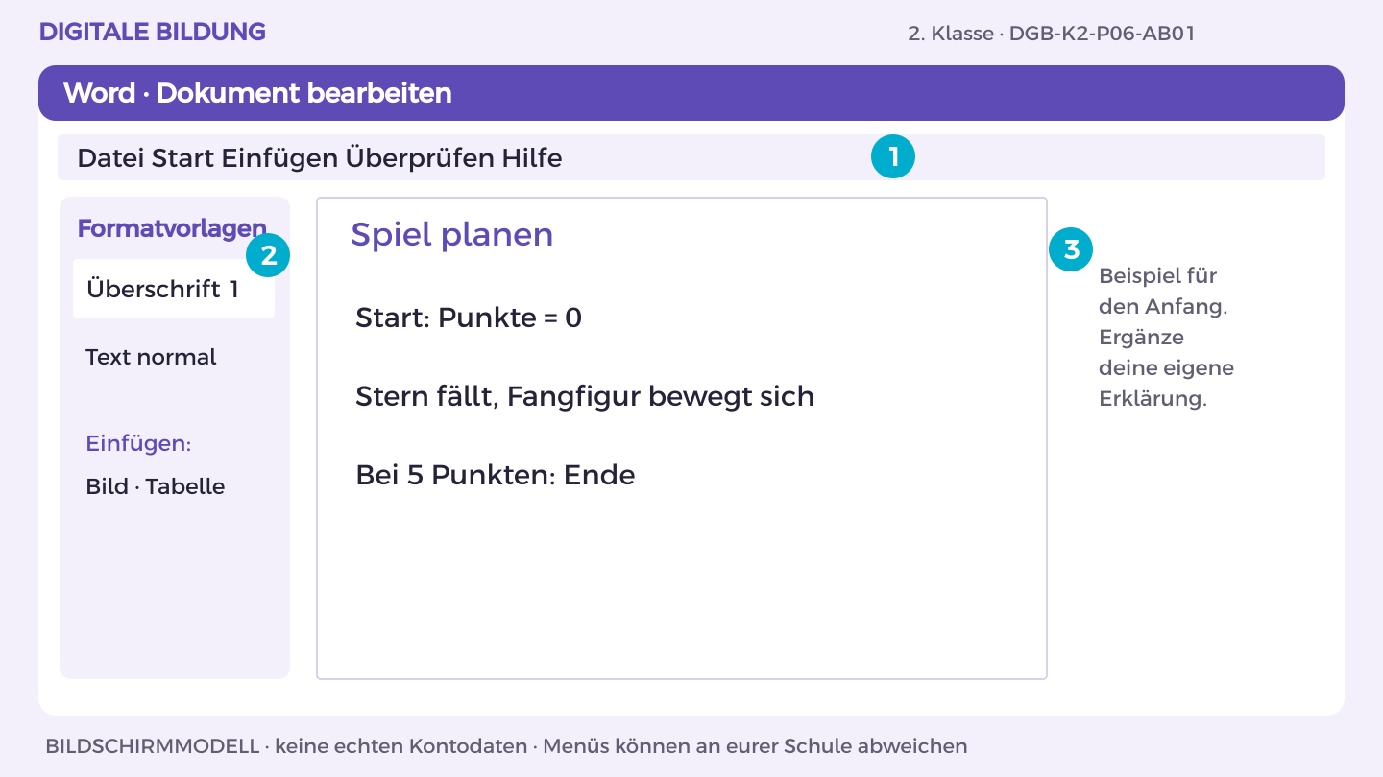
Bildschirmmodell, keine echten Kontodaten. Menüs können an eurer Schule abweichen.
1. Öffne in OneDrive eine Word-Planungsdatei K2_Sternspiel_Kennung_Plan. Lies den Auftrag auf der Materialkarte.
2. Schreibe die Überschriften Eingaben, Verarbeitung und Ausgaben. Ordne die Bestandteile des Auftrags zu.
3. Wähle Einfügen > Formen. Zeichne für jeden Teilschritt ein Rechteck und verbinde die Schritte mit Pfeilen.
4. Schreibe eine erste Blockfolge in Alltagssprache dazu. Markiere Wiederholungen und Bedingungen; eine andere Person führt sie gedanklich aus.
5. Vergleiche den Plan mit den Aufgaben A und B. Speichere die Planung in OneDrive; im nächsten Blatt setzt du sie in Scratch um.
So prüfst du dein Ergebnis: Mein Programm läuft im gezeigten Test; ich kann mindestens einen Block und seine Wirkung erklären.

Arbeitsblatt 6.1 Spiel planen
DGB-K2-P06-AB01 | 50 Minuten | Materialkarte des Themas bereitlegen
Name/Kennung: _______________________ Datum: _______________

Teilaufgabe A
Zeichne Bühne und Steuerung. Zerlege das Spiel in Start, Bewegung, Trefferprüfung und Ende.
________________________________________________________________________________
________________________________________________________________________________
________________________________________________________________________________

Teilaufgabe B
Schreibe einen Ablauf mit Wiederholung und Wenn-Bedingung. Erkläre, welche Information die Variable Punkte speichert.
________________________________________________________________________________
________________________________________________________________________________
________________________________________________________________________________
Hilfe: Beginne mit einer Figur und einem fallenden Objekt.

Nachdenken
Welche Regel muss vor dem Programmieren eindeutig sein?
________________________________________________________________________________
________________________________________________________________________________
Wenn du weitergehen möchtest: Ergänze eine Abbruchmöglichkeit.

Mein Lernschritt
Mein Beispiel oder Dateiname: ___________________________________
Mit Hilfe / selbstständig / in neuer Situation: ______________________
Rückmeldung und nächster Versuch: ______________________________

Anleitung 6.2 Grundspiel bauen
Erst ansehen, dann nachmachen. DGB-K2-P06-AB02 | Fassung 3.0
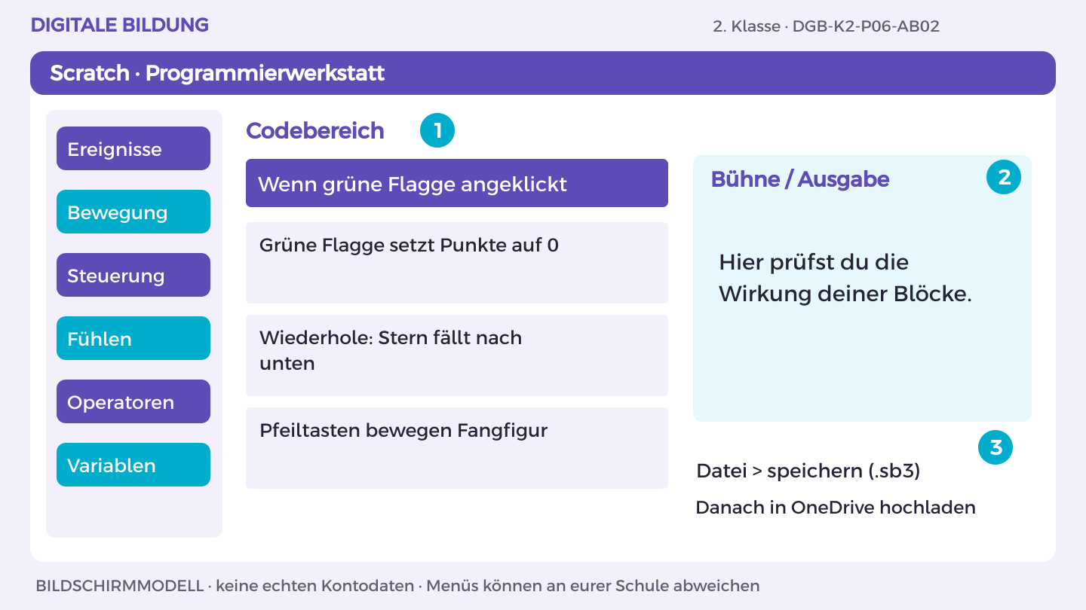
Bildschirmmodell, keine echten Kontodaten. Menüs können an eurer Schule abweichen.
1. Öffne Scratch und wähle die benötigte Figur rechts unter der Bühne.
2. Lege unter Variablen die im Blockplan genannten Variablen oder Listen an. Variablen speichern einen Wert; Listen mehrere Einträge.
3. Ziehe Ereignis-, Steuerungs-, Fühlen- und Operatorblöcke aus den gleichnamigen Kategorien in den Codebereich. Baue den Blockplan schrittweise nach.
4. Starte nach jedem Teil mit der grünen Flagge. Beobachte Bühne, Variablen und Listen; vergleiche mit dem genannten Test.
5. Speichere die .sb3-Datei lokal und lade sie in OneDrive hoch. Nach erneutem Laden muss derselbe Test funktionieren.
So prüfst du dein Ergebnis: Mein Programm läuft im gezeigten Test; ich kann mindestens einen Block und seine Wirkung erklären.

Blockplan 6.2 Schrittweise bauen
Scratch: Blöcke aus den angegebenen Kategorien ziehen und verbinden. Die folgenden Zeilen beschreiben die zu bauenden Blockfolgen; sie sind kein Textcode zum Einfügen.

Baustein 1
Fangfigur: Wenn grüne Flagge angeklickt → gehe zu x:0 y:-140

Baustein 2
Fangfigur: wiederhole fortlaufend → falls Taste Pfeil rechts gedrückt: ändere x um 10; falls Pfeil links: ändere x um -10

Baustein 3
Stern: Wenn grüne Flagge angeklickt → setze Punkte auf 0 → gehe zu x:0 y:160

Baustein 4
Stern: wiederhole fortlaufend → ändere y um -5 → warte 0.05 Sekunden; falls y-Position < -170: gehe zu x:Zufallszahl(-200,200) y:160
Nach jedem Baustein starten, Soll und Ist vergleichen. Speichern: Datei > Auf deinem Computer speichern; .sb3-Datei in OneDrive hochladen. Keine öffentliche Veröffentlichung erforderlich.

Arbeitsblatt 6.2 Grundspiel bauen
DGB-K2-P06-AB02 | 50 Minuten | Materialkarte des Themas bereitlegen
Name/Kennung: _______________________ Datum: _______________

Teilaufgabe A
Programmiere Start und Steuerung. Setze Punkte beim Start auf 0 und lass den Stern wiederholt fallen.
________________________________________________________________________________
________________________________________________________________________________
________________________________________________________________________________

Teilaufgabe B
Teste drei Neustarts und erkläre, was Hardware und Programm jeweils zur Ausführung beitragen.
________________________________________________________________________________
________________________________________________________________________________
________________________________________________________________________________
Hilfe: Teste einen Baustein nach dem anderen.

Nachdenken
Warum muss der Startzustand festgelegt sein?
________________________________________________________________________________
________________________________________________________________________________
Wenn du weitergehen möchtest: Verändere eine Geschwindigkeit und beobachte die Wirkung.

Mein Lernschritt
Mein Beispiel oder Dateiname: ___________________________________
Mit Hilfe / selbstständig / in neuer Situation: ______________________
Rückmeldung und nächster Versuch: ______________________________

Anleitung 6.3 Treffer und Ende
Erst ansehen, dann nachmachen. DGB-K2-P06-AB03 | Fassung 3.0
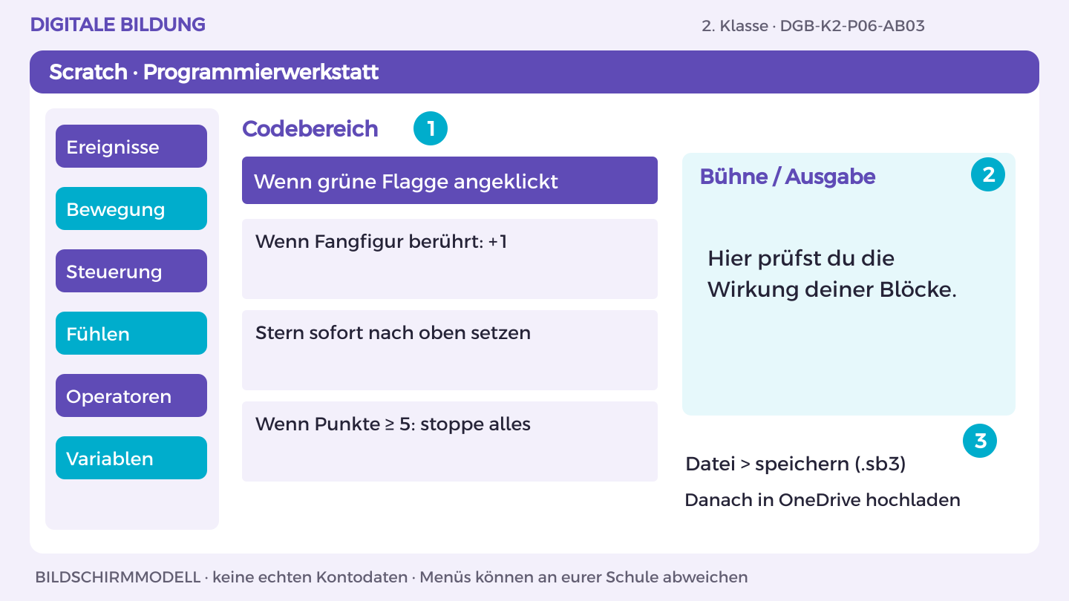
Bildschirmmodell, keine echten Kontodaten. Menüs können an eurer Schule abweichen.
1. Öffne Scratch und wähle die benötigte Figur rechts unter der Bühne.
2. Lege unter Variablen die im Blockplan genannten Variablen oder Listen an. Variablen speichern einen Wert; Listen mehrere Einträge.
3. Ziehe Ereignis-, Steuerungs-, Fühlen- und Operatorblöcke aus den gleichnamigen Kategorien in den Codebereich. Baue den Blockplan schrittweise nach.
4. Starte nach jedem Teil mit der grünen Flagge. Beobachte Bühne, Variablen und Listen; vergleiche mit dem genannten Test.
5. Speichere die .sb3-Datei lokal und lade sie in OneDrive hoch. Nach erneutem Laden muss derselbe Test funktionieren.
So prüfst du dein Ergebnis: Mein Programm läuft im gezeigten Test; ich kann mindestens einen Block und seine Wirkung erklären.

Blockplan 6.3 Schrittweise bauen
Scratch: Blöcke aus den angegebenen Kategorien ziehen und verbinden. Die folgenden Zeilen beschreiben die zu bauenden Blockfolgen; sie sind kein Textcode zum Einfügen.

Baustein 1
Im Stern, innerhalb wiederhole fortlaufend: falls wird Fangfigur berührt? → ändere Punkte um 1 → gehe zu x:Zufallszahl(-200,200) y:160

Baustein 2
Danach: falls Punkte > 4 → sage „Geschafft!“ → stoppe alles

Baustein 3
Das Zurücksetzen nach jedem Treffer verhindert Mehrfachpunkte durch dieselbe Berührung.

Baustein 4
Test: absichtlich verfehlen, genau einmal treffen, fünfmal treffen; Punkte nach Neustart wieder 0.
Nach jedem Baustein starten, Soll und Ist vergleichen. Speichern: Datei > Auf deinem Computer speichern; .sb3-Datei in OneDrive hochladen. Keine öffentliche Veröffentlichung erforderlich.

Arbeitsblatt 6.3 Treffer und Ende
DGB-K2-P06-AB03 | 50 Minuten | Materialkarte des Themas bereitlegen
Name/Kennung: _______________________ Datum: _______________

Teilaufgabe A
Programmiere: Bei Berührung steigt Punkte um 1 und der Stern startet neu. Bei mindestens 5 Punkten endet das Spiel.
________________________________________________________________________________
________________________________________________________________________________
________________________________________________________________________________

Teilaufgabe B
Teste einen Treffer, ein Verfehlen und das Spielende. Verhindere, dass eine lange Berührung mehrfach zählt.
________________________________________________________________________________
________________________________________________________________________________
________________________________________________________________________________
Hilfe: Zeige die Variable während des Tests an.

Nachdenken
Welcher Testfall hat einen Fehler sichtbar gemacht?
________________________________________________________________________________
________________________________________________________________________________
Wenn du weitergehen möchtest: Ergänze eine verständliche Rückmeldung beim Treffer.

Mein Lernschritt
Mein Beispiel oder Dateiname: ___________________________________
Mit Hilfe / selbstständig / in neuer Situation: ______________________
Rückmeldung und nächster Versuch: ______________________________

Anleitung 6.4 Fehler und Rechte
Erst ansehen, dann nachmachen. DGB-K2-P06-AB04 | Fassung 3.0
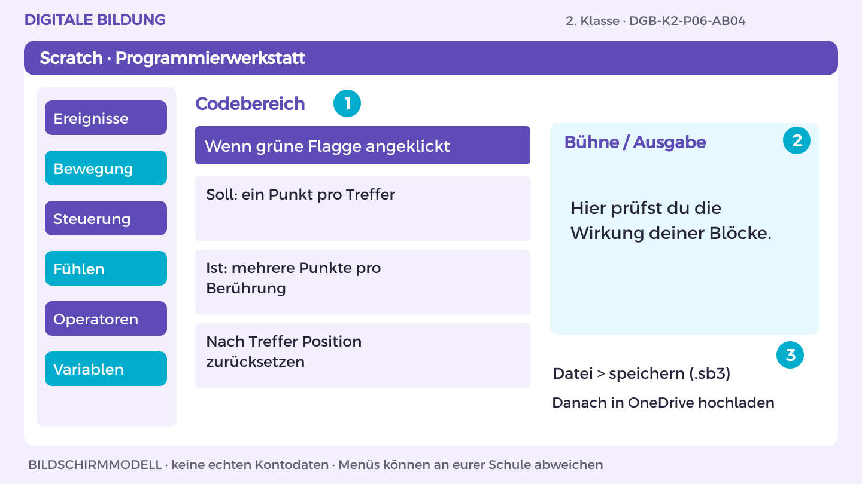
Bildschirmmodell, keine echten Kontodaten. Menüs können an eurer Schule abweichen.
1. Öffne dein gespeichertes Scratch-Projekt über Datei > Von deinem Computer laden. Starte mit der grünen Flagge.
2. Schreibe in Word eine Testtabelle mit den Spalten Eingabe, erwartetes Ergebnis, tatsächliches Ergebnis und Korrektur.
3. Führe die Testfälle aus Aufgabe A nacheinander durch. Beim Nutzertest bedient die Testperson selbst; beobachte ohne vorherige Erklärung.
4. Notiere die erste Abweichung genau. Ändere nur den betroffenen Block und wiederhole denselben Test.
5. Speichere das verbesserte .sb3-Projekt neu und lade es in OneDrive hoch. Halte in der Testtabelle fest, was jetzt funktioniert.
So prüfst du dein Ergebnis: Mein Programm läuft im gezeigten Test; ich kann mindestens einen Block und seine Wirkung erklären.

Arbeitsblatt 6.4 Fehler und Rechte
DGB-K2-P06-AB04 | 50 Minuten | Materialkarte des Themas bereitlegen
Name/Kennung: _______________________ Datum: _______________

Teilaufgabe A
Lass eine andere Person spielen. Notiere Soll, Ist und Auslöser eines Fehlers und verbessere den Code.
________________________________________________________________________________
________________________________________________________________________________
________________________________________________________________________________

Teilaufgabe B
Ergänze im Projekt eine Anleitung und Urheberangaben für alle verwendeten Elemente. Beim Remix nenne auch die Herkunft.
________________________________________________________________________________
________________________________________________________________________________
________________________________________________________________________________
Hilfe: Wenn kein Fehler auftritt, teste einen Grenzfall wie schnellen Neustart.

Nachdenken
Was unterscheidet einen reproduzierbaren Fehler von einer Vermutung?
________________________________________________________________________________
________________________________________________________________________________
Wenn du weitergehen möchtest: Teste zwei rasche Treffer nacheinander.

Mein Lernschritt
Mein Beispiel oder Dateiname: ___________________________________
Mit Hilfe / selbstständig / in neuer Situation: ______________________
Rückmeldung und nächster Versuch: ______________________________

Anleitung 6.5 Abschlusstest
Erst ansehen, dann nachmachen. DGB-K2-P06-AB05 | Fassung 3.0
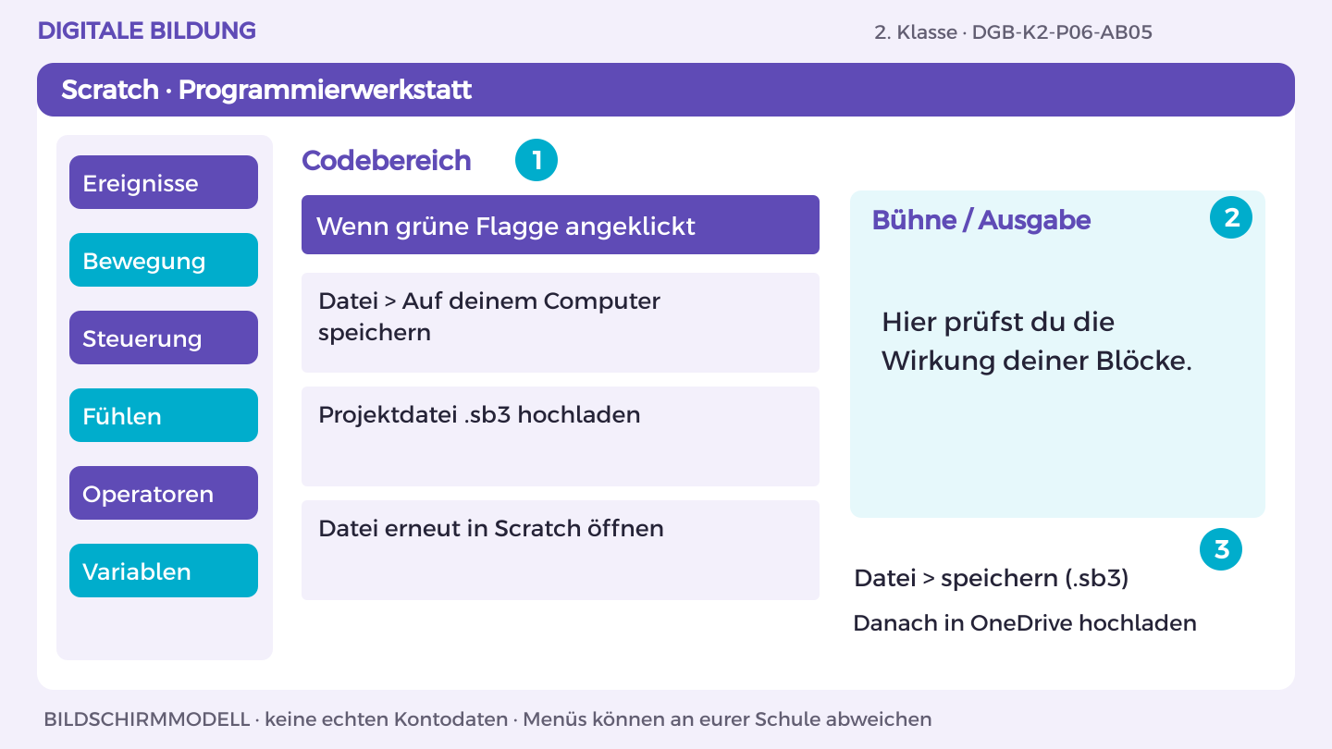
Bildschirmmodell, keine echten Kontodaten. Menüs können an eurer Schule abweichen.
1. Öffne dein Projekt in Scratch und starte die grüne Flagge. Prüfe Start, Eingaben, Ausgabe und erneuten Start anhand der Aufgaben.
2. Zeige einer Testperson nur die Bedienanleitung. Lass sie selbst bedienen; frage anschließend, welcher Schritt unklar war.
3. Verbessere genau diesen Schritt. Erkläre der Lehrperson die geforderte Schleife, Bedingung oder Variable direkt am eigenen Code.
4. Wähle Datei > Auf deinem Computer speichern. Benenne die Datei K2_Sternspiel_Kennung.sb3 und lade sie in OneDrive hoch.
5. Lade die abgegebene Datei wieder herunter und öffne sie in Scratch. Teste erneut und prüfe den vereinbarten Zugriff der Lehrperson.
So prüfst du dein Ergebnis: Mein Programm läuft im gezeigten Test; ich kann mindestens einen Block und seine Wirkung erklären.

Arbeitsblatt 6.5 Abschlusstest
DGB-K2-P06-AB05 | 50 Minuten | Materialkarte des Themas bereitlegen
Name/Kennung: _______________________ Datum: _______________

Teilaufgabe A
Prüfe Start, Steuerung, Treffer, Ende und Neustart ohne mündliche Hilfe. Korrigiere die letzte Unklarheit.
________________________________________________________________________________
________________________________________________________________________________
________________________________________________________________________________

Teilaufgabe B
Speichere eine finale Projektdatei und öffne sie erneut. Erkläre Bedingung, Schleife und Variable an deinem Code.
________________________________________________________________________________
________________________________________________________________________________
________________________________________________________________________________
Hilfe: Nutze die fünf genannten Prüfpunkte als Testliste.

Nachdenken
Welche Änderung hat das Spiel zuverlässiger gemacht?
________________________________________________________________________________
________________________________________________________________________________
Wenn du weitergehen möchtest: Entwirf ein zweites Level, ohne das Grundspiel zu verändern.

Mein Lernschritt
Mein Beispiel oder Dateiname: ___________________________________
Mit Hilfe / selbstständig / in neuer Situation: ______________________
Rückmeldung und nächster Versuch: ______________________________

Mein Können im Alltag
DGB-K2-P06 | Ein Spiel mit klaren Regeln
Wähle für jedes Lernziel ein Beispiel aus deinen Übungen. Zeige der Lehrperson, was du selbst erklären oder ausführen kannst. Die Einschätzung hilft euch, einen nächsten Lernschritt zu vereinbaren.

Ich kann einen Spielablauf in programmierbare Schritte zerlegen.
Möglicher Nachweis: Skizze und Ablaufplan für Start, Bewegung, Treffer und Ende.
Datum und Fundstelle: __________________________________________
Meine Einschätzung: mit Hilfe / selbstständig / neue Situation
Beobachtung und nächster Schritt: _______________________________

Ich kann Ereignis, Schleife, Bedingung und Variable gemeinsam verwenden.
Möglicher Nachweis: Lauffähiges Spiel mit Punktestand und Ende bei fünf Punkten.
Datum und Fundstelle: __________________________________________
Meine Einschätzung: mit Hilfe / selbstständig / neue Situation
Beobachtung und nächster Schritt: _______________________________

Ich kann Fehler mit Testfällen finden und das Programm verbessern.
Möglicher Nachweis: Tests für Treffer, Verfehlen und Neustart mit mindestens einer Korrektur.
Datum und Fundstelle: __________________________________________
Meine Einschätzung: mit Hilfe / selbstständig / neue Situation
Beobachtung und nächster Schritt: _______________________________

Außerhalb der Übung
Wo außerhalb dieser Übung könnte dir das helfen? Nenne eine Situation und einen passenden nächsten Schritt.
________________________________________________________________________________
________________________________________________________________________________

